前言
随着我国法制化的日趋健全和完善，安全生产监督管理体系也逐渐向科学化、规范化、制度化发展。安全评价已成为建设项目和生产经营单位指导安全生产必不可少的科技手段。为企业提供安全科学依据，为安全生产监督管理部门提供技术支撑的活动，已成为安全生产管理体系中的一个重要环节。
牟定共和西山寺砂场根据国家及云南省相关要求，于2017年完成了转型升级。于2018年初委托云南上立矿业有限公司编制了《初步设计》报告，同年底委托云南上立矿业有限公司编制了《安全设施设计》报告，该报告已通过评审完成竣工验收并取得安全生产许可证。2020年11月11日对安全生产许可证进行了延期，目前，安全生产许可证于2023年11月10日过期，为延续安全生产许可证，特委托昭通市鼎安科技有限公司编制《安全现状评价报告》。
牟定共和西山寺砂场采矿权人为牟定共和西山寺砂场，矿区位于牟定县北约335°方向，直线距离约5km处，行政区划属牟定县共和镇小仓村委会管辖。地理坐标：东经101°28′19″～101°28′27″，北纬25°20′41″～25°20′48″。2023年11月16日采矿权人延续了采矿许可证，生产规模2.42万m³/a，开采方式为露天开采，开采矿种为建筑砂岩（与原采矿证一致）。在采矿许可证延续期间，原安全生产许可证有效期到期（有效期：自2020年11月11日至2023年11月10日）。2023年11月8日，牟定县应急管理局对牟定共和西山寺砂场进行现场检查，发现矿山存在矿山采场局部位置台阶边坡超过、坡面角过大等安全生产隐患，下发了安全生产执法文书《责令限期整改指令书》（牟）应急责改【2023】非煤106号，但因矿山采矿到界以及安全生产许可证到期等原因无法及时完成整改，经企业方向牟定县应急管理局申请后，牟定县应急管理局同意矿山延期至2024年4月20日前完成整改，现矿山已基本整改完成。
根据国家安全生产法律、法规和部门安全生产相关规定，牟定共和西山寺砂场于2024年6月委托昭通市鼎安科技有限公司对该项目的采矿工艺、总平面布置、公铺工程、安全设备设施、综合安全管理和周边环境进行安全现状评价工作。
在接受牟定共和西山寺砂场矿山项目安全现状评价委托后，昭通市鼎安科技有限公司遵照相关规定和公司作业指导书，组建了安全评价组。在认真分析项目风险，收集国家法律法规、部门规章、地方性法规及规范性文件、国家标准、行业标准、规程、规范，建设项目单位提供的相关资料基础上，于2024年6月14日到现场实地勘测调查，对现场存在的隐患问题提出了整改意见，经对现场收集的调查资料分析整理，对项目存在或潜在危险、有害因素辨识分析和定性、定量评价，按照评价导则要求，于2024年7月10日到现场实地对提出的隐患整改情况进行复核，于2024年7月18日完成了安全现状评价报告的编制。最终形成的安全现状评价报告将作为项目安全生产的技术依据。
在本项目的安全现状评价工作中，得到了楚雄彝族自治州应急管理局、牟定县应急管理局及牟定共和西山寺砂场有关人员的大力支持，同时在本报告中引用了一些专家学者的研究成果和技术资料，在此一并表示感谢！

目 录
目 录 1
第1章 评价范围与依据 1
1.1评价对象和范围 1
1.1.1评价对象 1
1.1.2评价范围 1
1.2评价依据 1
1.2.1国家法律 1
1.2.2行政法规 2
1.2.3部门规章 3
1.2.4地方性法规及规范性文件 4
1.2.5标准规范 5
1.2.6项目合法证明文件 6
1.2.7项目技术资料 6
1.2.8其他评价依据 7
1.3评价原则 7
1.4评价程序 8
1.5评价基准日 9
第2章 项目概述 10
2.1项目概况 10
2.1.1项目单位简介 10
2.1.2地理位置及交通 12
2.1.3矿区周边环境 12
2.2自然环境概况 14
2.3地质概况 15
2.3.1矿区地质概况 15
2.3.2矿床地质特征 16
2.3.3矿区水文地质 18
2.3.4工程地质条件 18
2.3.5环境地质 19
2.4矿山开采现状 20
2.4.1矿山开采现状 20
2.4.2总平面布置 21
2.4.3开采范围 22
2.4.4生产规模及工作制度 22
2.4.5采剥工艺 23
2.4.6铲装作业 24
2.4.7开拓运输系统 25
2.4.8采场防排水 25
2.4.9供配电 26
2.4.10通信系统 26
2.4.11个人安全防护 27
2.4.12安全标志 27
2.4.13排土场 27
2.4.14安全管理 28
2.4.15现场踏勘照片 32
第3章 危险、有害因素辨识与分析 35
3.1危险、有害因素分类依据 35
3.2项目涉及的危险、有害因素辨识与分析 35
3.2.1总平面布置危险有害因素的辨识与分析 35
3.2.2矿山生产过程中危险、有害因素 37
3.2.3公辅设施危险有害因素辨识与分析 42
3.2.4矿山安全管理危险、有害因素 44
3.2.5主要危险、有害因素分布汇总 45
3.3主要危险、有害物质辨识与分析 46
3.4重大危险源辨识 46
3.4.1方法介绍 46
3.4.2重大危险源辨识 47
第4章 定性定量评价 48
4.1评价单元的划分和评价方法的选择 48
4.1.1评价单元划分 48
4.1.2评价方法的选择 49
4.1.3各单元采用的评价方法 50
4.2总平面布置单元 51
4.2.1总平面布置安全检查表 51
4.2.2周边环境影响分析及现状与设计吻合性评述 53
4.2.3单元小结 54
4.3开拓运输系统单元 54
4.3.1开拓运输系统安全检查表 54
4.3.2现状与设计吻合性分析 55
4.3.3单元存在问题及对策措施 56
4.3.4单元小结 56
4.4采剥单元 56
4.4.1露天采场子单元 56
4.4.2铲装作业子单元 59
4.5采场防排水系统单元 61
4.5.1采场防排水安全检查表 61
4.5.2现状与设计吻合性分析 62
4.5.3单元存在问题及对策措施 63
4.5.4单元小结 63
4.6供配电单元 63
4.6.1供配电安全检查表 63
4.6.2现状与设计吻合性分析 64
4.6.3单元存在问题及对策措施 65
4.6.4单元小结 65
4.7个人安全防护单元 65
4.7.1个人安全防护符合性检查 65
4.7.2现状与设计吻合性分析 66
4.7.3单元小结 66
4.8安全标志 67
4.8.1安全标志符合性检查 67
4.8.2现状与设计吻合性分析 67
4.8.3单元存在问题及对策措施 68
4.8.4单元小结 68
4.9安全管理单元 68
4.9.1安全管理安全检查表 68
4.9.2现状吻合性分析 72
4.9.3单元存在问题及对策措施 72
4.9.4单元小结 72
4.10重大生产安全事故隐患判定单元 73
4.10.1金属非金属露天矿山重大生产安全事故隐患检查表 73
4.10.2单元小结 74
第5章 安全对策措施建议 75
5.1安全对策措施 75
5.1.1总平面布置单元 75
5.1.2开拓运输系统单元 75
5.1.3采剥单元 75
5.1.4采场防排水系统单元 76
5.1.5供配电单元 76
5.1.6个人安全防护单元 76
5.1.7安全标志 76
5.1.8安全管理单元 77
5.1.9其他应采取的安全对策措施建议 78
5.2整改建议及隐患整改情况 80
5.2.1现场隐患整改建议 80
5.2.2整改完成情况 80
第6章 安全现状评价结论 81
6.1项目存在的主要危险有害因素 81
6.2项目应重点防范的重大危险、有害因素 82
6.3项目应重视的安全对策措施建议 82
6.4安全现状评价结论 82
第7章 附件及附图 84
7.1附件 84
7.2附图 84

第1章 评价范围与依据

1.1评价对象和范围

1.1.1评价对象
根据采矿许可证和《安全设施设计》的内容，本次评价的对象为露天开采系统及公用辅助设施。

1.1.2评价范围
根据安全评价协议和企业委托书的范围，本次现状评价范围主要针对的露天开采系统的生产现状展开，其范围主要包括该矿山的综合安全管理、总平面布置、开拓运输系统、露天采场、采剥工艺、供配电设施、采场防排水等。
凡涉及本项目的消防、职业病防治、环保、地质灾害评估以及、矿外运输、破碎加工等都不在本次评价范围之内，但评价报告中会涉及到相关内容，企业应执行国家相关法律、法规、标准和规范要求，委托有相应评价资质的单位承担相应评价。

1.2评价依据

1.2.1国家法律
1.《中华人民共和国安全生产法》（中华人民共和国主席令第88号，自2021年9月1日起施行）；
2．《中华人民共和国矿山安全法》（中华人民共和国第18号令修订，2009年08月27日施行）；
3．《中华人民共和国突发事件应对法》（国家主席令第69号，自2007年11月1日起施行）；
4．《中华人民共和国消防法》（2019年4月23日第十三届全国人民代表大会常务委员会第十次会议《关于修改〈中华人民共和国建筑法〉等八部法律的决定》修正，自2021年4月29日起施行）；
5．《中华人民共和国劳动合同法》（中华人民共和国主席令［2012］73号，自2013年7月1日起施行）；
6．《中华人民共和国矿产资源法》（中华人民共和国主席令[1996]74号，自1996年8月29日起施行）；
7.《中华人民共和国突发事件应对法》（中华人民共和国主席令第69号，自2007年11月1日起施行）；
8．《中华人民共和国劳动法》（中华人民共和国主席令第〔2012〕73号，自2013年7月1日起施行）；
9．《中华人民共和国环境保护法》（中华人民共和国主席令第9号，自2015年1月1日起施行）；
10．《中华人民共和国职业病防治法》（中华人民共和国主席令第24号，2018年12月29日第三次修正）。

1.2.2行政法规
1．《中华人民共和国矿山安全法实施条例》（中华人民共和国劳动部令[1996]4号，自1996年10月30日起施行）；
2．《安全生产许可证条例》（根据2014年7月9日国务院第54次常务会议通过2014年7月29日中华人民共和国国务院令第653号公布 自公布之日起施行的《国务院关于修改部分行政法规的决定》第二次修正）；
3．《地质灾害防治条例》（国务院令第394号令，自2004年3月1日起施行）；
4．《生产安全事故报告和调查处理条例》（中华人民共和国国务院令第493号，自2007年6月1日起施行）；
5．《特种设备安全监察条例》（中华人民共和国国务院令第549号，自2009年5月1日起施行）；
6．《工伤保险条例》（中华人民共和国国务院令[2011]586号，自2011年1月1日起施行）；
7．《公路安全保护条例》（中华人民共和国国务院令第593号，自2011年7月1日起施行）。
8.《生产安全事故应急条例》（中华人民共和国国务院令第708号，自2019年4月1日起施行）。

1.2.3部门规章
1．《安全生产事故隐患排查治理暂行规定》（国家安全生产监督管理总局令[2008]16号，自2008年1月1日起施行；
2．《非煤矿山企业安全生产许可证实施办法》（2009年6月8日国家安全监管总局令第20号公布，根据2015年5月26日国家安全监管总局令第78号修正）；
3．《建设项目安全设施“三同时”监督管理办法》（2010年12月14日国家安全监管总局令第36号公布，根据2015年4月2日国家安全监管总局令第77号修正）；
4.《关于印发<企业安全生产费用提取和使用管理办法〉的通知》（财资〔2022〕136号，2022年12月12日）；
5.《国家安全监管总局关于修改〈生产经营单位安全培训规定〉等11件规章的决定》（国家安全生产监督管理总局令第63号）；
6.《工作场所职业卫生监督管理规定》国家安全生产监督管理总局令第47号；
7.《国家安全监管总局关于严防十类非煤矿山生产安全事故的通知》（安监总管一〔2014〕48号，自2014年5月28日起施行）；
8.《特种作业人员安全技术培训考核管理规定》国家安全生产监督管理总局令第30号，2013年8月29日国家安全监管总局令第63号第一次修正，2015年5月29日国家安全监管总局令第80号第二次修正）；
9.《国家安全监管总局关于废止和修改非煤矿矿山领域九部规章的决定》（国家安全生产监督管理总局令第78号，自2015年7月1日起施行）；
10.《国家安全监管总局关于废止和修改劳动防护用品和安全培训等领域十部规章的决定》（国家安全生产监督管理总局令第80号，自2015年7月1日起施行）；
11.《非煤矿山外包工程安全管理暂行办法》（国家安全生产监督管理总局令第62号，第78号修改，2015年7月1日施行）；
12.《生产安全事故应急预案管理办法》（国家应急管理局令第88号，应急管理部令第2号修改，自2019年9月1日起施行）；
13.《金属非金属矿山重大事故隐患判定标准》矿安〔2022〕88号；
14.《关于加强非煤矿山安全生产工作的指导意见》矿安〔2022〕4号；
15.《金属非金属矿山重大事故隐患判定标准补充情形》（矿安〔2024〕41号）；
16.《生产安全事故罚款处罚规定》（中华人民共和国应急管理部令第14号）。

1.2.4地方性法规及规范性文件
1.《国务院关于进一步加强企业安全生产工作的通知》（国发〔2010〕23号）；
2.国务院安委会办公室关于贯彻落实《国务院关于进一步加强企业安全生产工作的通知》精神进一步加强非煤矿山安全生产工作的实施意见（安委办〔2010〕17号）；
3.《国务院办公厅转发安全监管总局等部门关于依法做好金属非金属矿山整顿工作意见的通知》（国办发〔2012〕54号）；
4.《国家安全监管总局关于严防十类非煤矿山生产安全事故的通知》（安监总管一〔2014〕48号）；
5.《国务院关于取消和调整一批行政审批项目等事项的决定》（国发〔2015〕11号）；
6.《云南省安全生产条例》（云南省人大常委会2018年1月1日起施行）。
7.《云南省人民政府贯彻落实国务院关于进一步加强企业安全生产工作通知的实施意见》（云政发〔2010〕157号）；
8.云南省人民政府《关于促进非煤矿山转型升级的实施意见》（云政发〔2015〕38号）；
9.云南省人民政府办公厅关于印发云南省政务服务投诉处理办法（试行）的通知（云政办规〔2022〕4号）；
10.《云南省人民政府关于印发云南省生产经营单位安全生产主体责任规定的通知》云政规[2022]4号；
11.《云南省生产安全事故应急办法》（省人民政府令第227号），自2024年2月1日起施行。

1.2.5标准规范
1.《安全评价通则》（AQ8001-2007）；
2.《工业企业总平面设计规范》（GB50187-2012）；
3.《金属非金属矿山安全规程》(GB16423-2020)；
4.《企业职工伤亡事故分类标准》（GB6441-1986）；
5.《矿山电力设计规范》（GB50070-2020）；
6.《用电安全导则》（GB/T13869-2008）；
7.《供配电系统设计规范》（GB50052-2009）；
8.《低压配电设计规范》（GB50054-2011）；
9.《矿用一般型电气设备》（GB12173-2008）；
10.《工业企业设计卫生标准》（GBZ1-2010）；
11.《生产过程安全卫生要求总则》（GB12801-2008）；
12.《生产设备安全卫生设计总则》（GB5083-1999）；
13.《工业企业厂内铁路、道路运输安全规程》（GB4387-2008）；
14.《安全标志及其使用导则》（GB2894-2008）；
15.《安全色》（GB2893-2008）；
16.《矿山安全标志》（GB14161-2008）；
17.《高处作业分级》（GB/T3608-2008）；
18.《危险化学品重大危险源》（GB18218-2018）；
19.《生产过程危险和有害因素分类与代码》（GB/T13861-2022）；
20.《建筑灭火器配置设计规范》（GB50140-2005）；
21.《建筑物防雷设计规范》（GB50057-2010）；
22.《建筑设计防火规范》（GB50016-2014（2018年版））；
23.《建筑抗震设计规范（2016年版）》（GB50011-2010）；
24.《生产经营单位生产安全事故应急预案编制导则》（GB/T29639-2020）；
25.《带式输送机安全规范》（GB14784-2013）；
26.其他有关的国家级行业标准、规范。

1.2.6项目合法证明文件
1．采矿许可证副本(证号：C5323232010107130083117，有效期：2023年11月16日-2026年11月15日)；
2．安全生产许可证（证号:(楚)FM安许证字【2020】038，有效期：2020年11月11日-2023年11月10日；
3．营业执照（统一社会信用代码:92532323MA6MGWTH6D，牟定县行政审批局，2023年10月12日）；
4．安全现状评价委托书。

1.2.7项目技术资料
1．《云南省牟定县共和镇西山寺砂场普通建筑材料用砂矿资源储量核实报告》，云南省有色地质局楚雄勘查院，2015年9月；
2.《云南省牟定县共和镇西山寺砂场普通建筑材料用砂矿资源开发利用方案》云南省有色地质局楚雄勘察院，2015年10月；
3.《云南省牟定县共和镇西山寺砂场普通建筑材料用砂矿资源储量核实报告》评审意见书【云楚土储开评字（2015）105号】楚雄彝族自治州土地储备开发整理中心，2015年10月21日；
4.《牟定共和西山寺砂场初步设计（代可研）》（云南上立矿业有限公司，2017年4月）；
5.《牟定共和西山寺砂场安全设施设计》（云南上立矿业有限公司，2017年6月）；
6.《牟定共和西山寺砂场安全现状评价报告》（云南云天咨询有限公司，2020年11月）；
7.《牟定共和西山寺砂场企业安全生产标准化评审报告》（昭通市鼎安科技有限公司，2021年11月24日）；
8.提供的其他相关资料。

1.2.8其他评价依据
1.牟定共和西山寺砂场委托昭通市鼎安科技有限公司的安全现状评价《委托书》；
2.牟定共和西山寺砂场与昭通市鼎安科技有限公司签订的合同书。

1.3评价原则
依据《安全评价通则》规定，安全评价基本原则是具备国家规定资质的安全评价机构科学、公正和合法的自主开展安全评价。
昭通市鼎安科技有限公司将按照国家现行有关劳动安全的法律、法规和标准要求对本项目进行安全评价。同时遵循下列原则：
1.严格执行国家现行有关法律法规、标准、规章和规范的要求，对该企业进行科学、客观、公正、独立的安全评价；
2.采用可靠、适用的评价技术和评价方法对项目进行定性、定量评价，遵循针对性、技术可行性、经济合理性、可操作性的原则，提出消除或减弱危险、有害因素的技术和管理对策措施建议；
3.真实、准确地作出评价结论，并对在当时条件下作出的安全评价结果承担法律责任；
4.遵纪守法、恪守职业道德、诚实守信，对被评价对象的技术和商业秘密保密。

1.4评价程序
安全现状评价程序一般包括：前期准备；辨识与分析危险、有害因素；划分评价单元；选择评价方法；定性、定量评价；提出安全对策措施建议；作出评价结论；编制安全现状评价报告。安全现状评价程序框图如图1-1所示。
提出安全对策措施建议
前期准备
做出评价结论
划分评价单元
定性、定量评价
辩识与分析危险、有害因素
编制安全现状评价报告
图1-1安全现状评价程序框图
安全评价程序包括：准备阶段；危险、有害因素识别与分析；划分安全评价单元；选择安全评价方法；定性、定量评价；提出安全对策措施及建议；作出安全评价结论；编制安全评价报告。本次评价工作大体分为三个阶段：
第一阶段为前期准备阶段：签订了安全评价协议、委托书、业务约定书和承诺函。签订委托书后，我司组织各专业的技术人员和专家组成的评价项目组，拟定项目现场调研计划，进行资料收集，包括相关法律、法规、标准、规章、规范、同类行业相关资料以及事故案例；初步的分析和危险有害因素识别，选择评价方法，编制工作计划。
第二阶段为现场调研阶段：2024年6月13日评价组进场对该项目周边环境和现有工程进行现场调查、实测，并收集相关评价资料，同时提出了整改建议。
第三阶段为实施评价阶段：根据前期准备及现场获得的资料、数据，辨识与分析危险、有害因素，并确定其危险程度。合理划分评价单元，选择评价方法，进行定性、定量评价和分析，提出相应的对策措施和建议。项目组将收集到的各种资料、数据进行汇总，于2024年7月10日评价组再进现场对提出的整改意见进行复核，综合分析后提出结论与建议，完成安全现状评价报告书的编制。

1.5评价基准日
评价基准日：2024年6月14日。

第2章 项目概述

2.1项目概况

2.1.1项目单位简介
牟定共和西山寺砂场采矿权人为牟定共和西山寺砂场，企业类型为个体工商户，主要经营建筑用砂露天开采、加工、销售。
2023年11月6日企业延续了采矿许可证，生产规模2.42万m³/a，开采方式为露天开采，开采矿种为建筑砂岩。在采矿许可证延续期间，原安全生产许可证有效期到期（有效期：自2020年11月11日至2023年11月10日）。在牟定县应急管理局于2023年11月8现场安全检查过程中发现矿山存在安全隐患，并下发安全生产执法文书《责令限期整改指令书》（牟）应急责改【2023】非煤106号，但因矿山采矿到界以及安全生产许可证到期等原因无法及时完成整改，经企业方向牟定县应急管理局申请后，牟定县应急管理局同意矿山延期至2024年4月20日前完成整改。现矿山已整改完成，企业正在办理安全生产许可证延期换证手续。
建设单位取得的主要证照信息如下：
1.营业执照情况如下：
统一社会信用代码：92532323MA6MGWTH6D
名 称：牟定共和西山寺砂场
组成形式：个人经营
类 型：个体工商户
注册日期：2011年06月23日
经 营 者：代俊
经营场所：云南省楚雄彝族自治州牟定县共和镇西山寺
经营范围：建筑用砂露天开采、加工、销售（依法须经批准的项目，经相关部门批准后方可开展经营活动）
登记机关：牟定县行政审批局
登记日期：2023年10月12日
2.采矿许可证情况如下：
证 号：C5323232010107130083117
采矿权人：牟定共和西山寺砂场
地 址：云南省楚雄彝族自治州牟定县共和镇西山寺
矿山名称：牟定共和西山寺砂场
经济类型：私营独资企业
开采矿种：建筑用砂
开采方式：露天开采
生产规模：2.42万立方米/年
矿区面积：0.0451平方公里
有效期限：3.00年 自2023年11月16日至2026年11月15日
发证机关：牟定县自然资源局
发证日期：2023年11月16日
矿区范围由4个拐点圈定，拐点范围坐标见表2-1。
表2-1矿区拐点坐标表
拐点编号 | 1980西安坐标系
拐点编号 | X坐标 | Y坐标
矿1 | 2804352.94 | 34446869.10
矿2 | 2804583.24 | 34446869.10
矿3 | 2804583.24 | 34447064.74
矿4 | 2804352.94 | 34447064.74
矿区面积 | 0.0451 km²（67.65亩）
开采标高 | 1890.00m～1845.00m
3.安全生产许可证（副本）情况如下：
编 号：（楚）FM安许证字【2020】038号
单位名称：牟定共和西山寺砂场
主要负责人：代俊
单位地址：牟定县共和镇西山寺
经济类型：个体工商户
许可范围：非煤矿产资源开采
有 效 期：自2020年11月11日至2023年11月10日
发证机关：楚雄彝族自治州应急管理局
发证日期：2021年11月11日
4.安全生产标准化证书（金属非金属矿山小型露天采石场.三级）
矿山名称：牟定共和西山寺砂场
证书编号：滇AQBKSⅢ202200010
有效期至：2025年03月
发证机关：楚雄彝族自治州应急管理局
发证日期：2022年03月07日

2.1.2地理位置及交通
云南省牟定县共和镇西山寺砂场位于牟定县北约335°方向，直线距离约5km处，行政区划属牟定县共和镇小仓村委会管辖。地理坐标：东经101°28′19″～101°28′27″，北纬25°20′41″～25°20′48″。
矿区南侧有乡村公路与矿区相连，交通及运输方便。交通位置图如图2-1所示。

2.1.3矿区周边环境
矿区西面、北面均为荒山林地，不属于珍奇动植物保护区。矿区南面约166m为丰裕闸水库（灌溉用水）和一家牟定县先宝养殖场，矿区东面约251m为昆楚大高速公路，东面约348m为宋官营村。
矿区周边500m范围内无通讯设施、无重要工业设施，也无相邻采矿场；矿区周边300m无村庄；1000m无铁路线及500m范围内无高压线；矿区内无自然保护区及旅游景区（点）、无较重要水源地；无矿权争议，矿区周边环境较为简单，周边环境如下图。

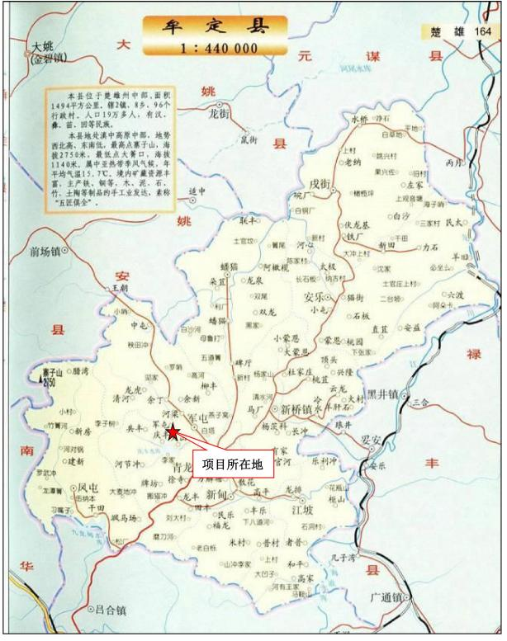
图2-1交通位置图
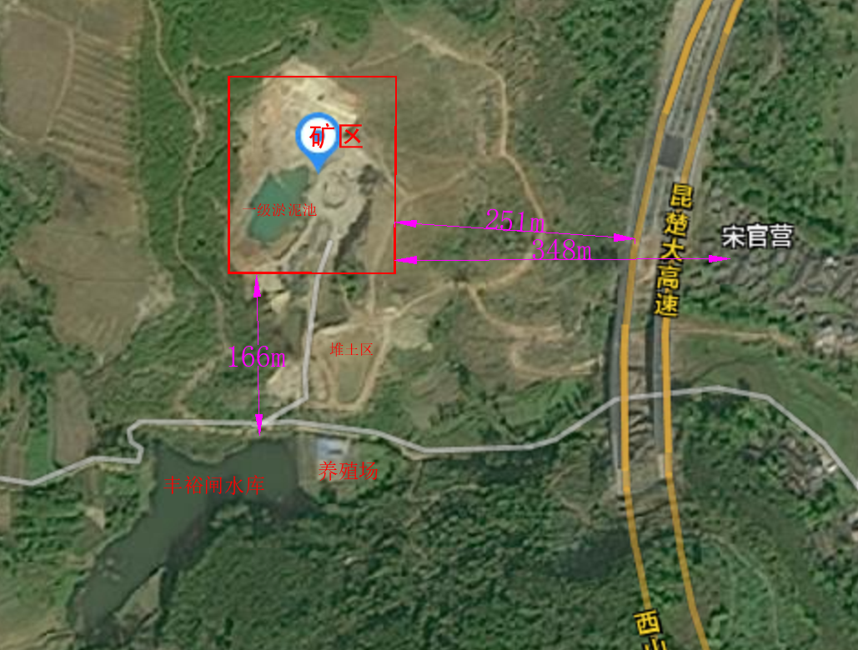
图2-2周边环境卫星图

2.2自然环境概况
1．气象、水文
该区属亚热带高原季风气候区，冬无严寒，夏无酷暑，枯雨季分明，多年平均降水量872mm，最大1492.7mm，最小714.2mm，蒸发量2055.8mm，其中年降水量的85%主要集中在汛期的5—10月份，降水时空分布极不均匀，年内具有干湿季节分明的特点，日照充足，霜期较短。该区内多年来平均气温17.1℃，其中最高气温42℃，极端低温-8.4℃，气温日差较大，年差较小。
矿区地表水系不发育，无大的地表水体及泉水出露，矿区南部分布有丰裕闸水库，地表水总体向矿区南侧沟谷及低凹处排泄。
2．地形地貌及植被特征
矿区地处金沙江一级支流龙川江上游支流西侧斜坡地带，矿区总体地势北西高-南东低，坡面较缓，自然坡度约10°-15°，地形切割浅，为构造剥蚀侵蚀低中山地貌区，矿区附近（图幅内）最高点为矿区北侧条形山坡上，海拔标高约1949m，最低点为矿区南侧的沟谷，海拔标高约1830m，为当地最低侵蚀基准面，相对高差119m，矿区开采标高为1890m—1845m，最低开采标高高于当地最低侵蚀基准面15m，矿区及周围地表植被较发育，植被以稀疏桉树林及低矮灌木林为主。
3．经济概况
矿区离附近村庄较远。交通较为方便，居民以农业种植业为主，主产小麦、玉米、土豆等，经济作物有烤烟、油菜等，农村富余劳动力资源丰富，有利于乡镇及个体企业发展。

2.3地质概况

2.3.1矿区地质概况
本报告矿区地质资料来源于2015年9月云南省有色地质局楚雄勘查院编制的《云南省牟定县共和镇西山寺砂场普通建筑材料用砂矿资源储量核实报告》。
1．地层
矿区出露地层为第四系全新统（Qh）及中生界白垩系下统高丰寺组（K1g）地层，现简述如下：
（1）第四系全新统（Qh）：分布于矿区东南部沟谷地地势相对较低缓部位，为灰黄、灰红、褐红色含碎石粉质粘土，含少量风化砂岩岩块、碎石，含量不均，厚度一般0.5～1.5m，部份地段可达2.5m，与下伏基岩呈不整合接触。
（2）中生界白垩系下统高丰寺组（K1g）：为矿区主要地层，地表均有出露，局部第四系覆盖，岩性为灰黄、浅褐黄色厚层状细～中粒砂岩夹紫、紫红色中厚层状泥岩；矿区主要为砂岩，为该矿区矿层，在可见开采高度范围内上部岩石普遍全风化呈砂质粘土状，厚约2～4.0m，含泥质、粘土质成分较多，为剥离层；其下部岩石以强风化状为主，岩石只可见原生层理，较疏松，易破碎，并具差异风化，为矿区主要开采矿层，该层厚度大，分布连续，产状315°∠16°，较稳定。
2.构造
矿区范围内无大的断层通过，皱褶构造不发育，为倾向北西的单斜构造，矿区地质构造简单。在多期多级的构造运动中，构造形迹除表现为宏观的褶皱、断裂外，微观上形成了较多的构造及风化裂隙，破坏了岩体的完整性和连续性。矿区范围内岩石呈全～强风化状，以强风化为主，只可见原生层理。
3.岩浆岩
矿区及外围地层未见岩浆岩活动。

2.3.2矿床地质特征
1.矿体特征
本区砂矿产于中生界白垩系下统高丰寺组（K1g）地层中的厚层、巨厚层状砂岩段（K1g），该砂岩即为矿层，地层呈单斜层状产出，产状：315°∠16°，分布稳定，连续性较好，开采段长约170m，宽约155m，厚约40m。矿石岩性为灰黄、浅褐黄色砂岩，细～中粒结构，厚层、巨厚层状构造。因矿石中含有一定量的易风化矿物长石，胶结物中含钙质，致使矿层抗风化强度较低，在开采深度范围内岩石风化较强，呈全～强风化状，岩石疏松易破碎，表层2～4.0m段含泥质、粘土质成分较多，砂质较少，为剥离层。
2.矿石质量特征
矿区矿石矿物成份简单，碎屑物以石英为主，部分为长石，少量硅质岩岩屑等，呈细～中粒结构，粒度较均匀，胶结物为钙质、泥质成分，呈接触式及孔隙式胶结。矿石中无金属矿物，无其它有毒有害成份或放射性元素。
矿区所开采的为灰黄、浅褐黄色砂岩，细～中粒结构，厚层、巨厚层状构造。矿石节理发育，呈强风化状，疏松破碎；本次延用2010年云南省牟定共和西山寺砂场的检验报告；据该检验报告分析成果表，该矿山矿石含泥量14.27%，细度模数1.80，平均粒径0.357（d=50），不均匀系数CV=23.0；粒径2～0.5mm占42%，0.5～0.25mm占14%，0.25～0.075mm占27%，0.075～0.05mm占5%，0.05～0.01mm占6%，0.01～0.005占2%，＜0.005占4%，密度2.07g/m3，比重2.64。按JGJ52标准为细砂，详见检验报告。矿区砂料为质量较好的民用建筑砂料。按照《岩体工程分级分类标准》，本区砂岩属强风化带，疏松破碎，岩体基本质量等级为Ⅳ类。
3.矿石类型和品级
根据收集资料，花岗岩抗磨耗冲击性能LAA：11.9（%），IP：162，K_{干磨}：18.3；抗压碎性能CA：5.1（%），CB16.1（%）；渗水性能指标P_{m}：22.9（10⁻⁶m/s），σ：0.2（Mpa），LL：23.9（%），PL：16.6（%）；抗大气腐蚀破坏L：0.0（%）；稳定性能ρ：2.64（g/cm³），γ：2.63（g/cm³）。单轴抗压强度Q1：119（Mpa），湿单轴平均抗压强度：Q2：82（Mpa），根据JTGE41-2005标准，综合评价云南省元谋县花岗岩为铁路较好的铺垫石料及其他建筑用石料。
4.矿体围岩和夹石
花岗岩为露天开采，开采时矿体剥离层、围岩及夹石主要有：
（1）剥离层：为少量第四系残坡积层和强风化花岗岩，分布于矿区地表局部，厚0.5-2.0m，易剥离，对开采影响不大。
（2）夹石：主要为辉绿岩脉，厚度约1-2m，厚度较小，多具中等-弱风化，对矿体的连续性影响较小。
（3）围岩：矿体围岩为晋宁期花岗岩，与矿体岩性一致，分布范围较广，岩石结构较稳定。
5.矿石加工技术性能
本区花岗岩呈巨厚层状产出，矿石呈致密花岗结构、块状构造，裂隙较发育，易于开采，矿山采用露天机械化挖掘式开采，采出的花岗岩矿石经破碎、粉碎装车外运销售。
其生产工艺流程大体如下：
剥离表面残坡积土→打眼→爆破→机械挖掘式开采→较大块体破碎→粉碎机粉碎→装车→外运销售。
矿山开拓运输系统选择道路-汽车开拓运输，道路运输开拓线路的布置形式为直通式开拓。矿石中未发现其他共（伴）生矿产，矿石加工技术性能简单。

2.3.3矿区水文地质
矿区地处金沙江水系龙川江下游蜻蛉支流谷坡地段，总体地形东高西低。矿区东侧最高点海拔1187m，最低点为矿区南侧碎石场，海拔标高1054m，相对高差133m。当地最低侵蚀基准面为矿区西侧的蜻蛉支流冲沟，海拔约1000m。矿山采用露天开采，开采深度1164-1078m，处于侵蚀基准面以上约90m。
由于矿区现在无河流与其他的地表水体，地下水主要接受大气降水补给及外围熔岩水侧向径流补给，地表水和地下水水力联系相对较差，地下水类型为基岩裂隙水，富水性弱。矿山为露天爆破开采，矿体开采标高1164-1078m。当地侵蚀基准面海拔1000m，最低开采标高位于侵蚀基准面以上约90m。矿山深部开采诱发或加剧小规模的突水、涌水或流砂等水文地质问题的可能性较小。矿区及周边无泉水出露，地下水被揭露从而影响矿山生产的可能性较小。
在矿山开采过程中，应对工作区坡面和外围设置截排水沟，防止雨水对工作边坡的冲涮，诱发或加剧地质灾害的发生。
根据上述，矿区水文地质条件属简单类型。

2.3.4工程地质条件
矿山为露天开采，根据实地调查，矿山历年开采形成一个长约500m，宽约300m，深约50m的采空区，实测自然坡度角25～40°，开采边坡角约55～65°，局部形成垂直陡坎，历年开采矿层主要为晋宁期花岗岩体（γ21）。矿区内花岗岩属坚硬岩组，结构稳定，岩体较完整。近地表风化较强，深部弱风化-未风化。岩体基本质量等级为Ⅱ-Ⅲ级。采场边坡为花岗岩强风化岩质边坡，呈干燥-稍湿状态，岩石呈强-中风化状，实测开采边坡角约55～65°，边坡稳定性较好，开采过程中不易产生滑坡或大面积的崩塌。
根据矿山开采方式及岩体工程地质特征，延续开采后，随着开采规模的加大，采场范围扩大，必将产生新的工作边坡，形成新的采空区，岩体内应力平衡将被打破，使采场边坡坡面和后缘等部位产生应力集中，易在节理裂隙发育的部位产生崩落、掉块等不良地质现象。若开采边坡过陡，采矿作业不规范、组织管理不严、防护措施不当时，在采矿活动及强降雨等作用的影响下，矿山开采工程活动会诱发小规模的斜坡变形、边坡坍塌、边坡后缘张裂、掉块等地质灾害的可能性较大，对矿山安全生产存在一定影响，但规模小、易治理，地质灾害危险性较小。
矿山应按露天采矿的相关规定、规范进行开采，严格控制好开采边坡角，避免交叉作业，加强对采场边坡的监测和管理，及时排除各种安全隐患和地质灾害危险因素，尽可能地减少其对矿山生产构成的威胁，以利于矿山的正常运营。
综上所述，矿区工程地质条件中等。

2.3.5环境地质
矿区位于金沙江水系龙川江下游蜻蛉支流谷坡地段，总体地势东高西低，沟谷切割较深，为中山侵蚀地貌。矿区周围最高点海拔标高1187m，最低点为矿区南侧碎石场，海拔标高1054m，相对高差133m。矿区地表植被不发育，以杂草为主，少许人工桉树，采场周围大部分基岩裸露。矿区及附近无地表河流及其他地表水体、泉水。矿区西侧为一较大冲沟，雨季降水沿冲沟泄洪于蜻蛉河。
矿山为露天开采，对地表破坏较大，已形成一定的采空区，开采边坡角55～65°。产生了一定的废渣，堆积在采场南侧和西侧斜坡地带，西侧已经平整为梯地，种植树木，无水土流失现象。矿山开采爆破和石料加工的震动、噪声和粉尘污染对周围环境影响较小。现在矿区地质环境条件保护较好，地质灾害不发育，人类工程活动中等，植被不发育，前期矿山的开采活动对周围环境影响较小。
矿区区域上位于扬子准地台西缘，川滇南北向构造带之元谋台穹构造带北部。由于受断裂褶皱的影响，岩层受力复杂，沿断裂带地震较频繁，震级为2.0~4.4级。根据《建筑抗震设计规范》(GB50011-2016)，本区属抗震设防烈度7度区，地震分组为第二组，设计基本地震加速度值为0.10g，地震动反应谱特征周期0.45s，属于次稳定区，矿区环境地质条件中等。

2.4矿山开采现状

2.4.1矿山开采现状
1.露天采场
现场勘查，矿区西北部形成了3个平台，各平台分别为：
1876m平台台阶高度约4～11m，平台宽度约5～7m，工作线长度约67m，台阶坡面角约45～55°；
1867m平台台阶高度约9m，平台宽度约4～6m，工作线长度约85m，台阶坡面角46～60°；
1858m平台台阶高度约9m，台阶坡面角40～55°。
采场东北部自上而下形成了5个平台，分别为：
1880m平台台阶高度约3～10m，平台宽度约3～6m，工作线长度约140m，台阶坡面角约45～55°；
1874m运输平台台阶高度约2～3m，平台宽度约3～5m，工作线长度约157m，台阶坡面角约50～65°；
1867m运输平台台阶高度约5～8m，平台宽度约5m，工作线长度约78m，台阶坡面角约45～65°；
1860m运输平台台阶高度约6～8m，平台宽度约6m，工作线长度约74m，台阶坡面角约40～63°；
1852m平台台阶高度约8m，台阶坡面角约55～65°。
开采区域目前边坡稳定，未发生滑坡、崩（坍）塌等地质灾害。
2.开拓运输
矿山采用公路开拓，汽车运输。
3.开采方式
根据矿区地形条件和矿体赋存条件，因矿体大多出露地表，矿体表面仅覆盖有少量的残坡积层。在开采过程中采用挖机进行清除后即可进行矿石的回采，现状采用山坡露天开采。
4.破碎加工区
矿山破碎加工区位于矿区中部偏北方向，靠近当前采场工作面，与开采平台边坡坡底线距离约60m。
5.办公室
办公室位于矿区南面约132m。
6.矿山现有设备
表2-2矿山现有设备表
序号 | 设备名称 | 规格型号 | 单位 | 数量
1 | 挖掘机 | 徐工 | 台 | 2
2 | 装载机 | 柳工50 | 台 | 1
3 | 运输汽车 |  | 辆 | 2
4 | 变压器变压（200kVA） |  |  | 2

2.4.2总平面布置

2.4.2.1设计情况
矿山总平面布置构成有：采场、矿部、堆料场、变压器、高位水池、沉砂池等。
（1）办公室生活区位于采场南面约132m，淤泥池位于采场南面约50m，变压器位于矿区东面约45m，破碎机和堆矿场布置在矿区南侧约20m处。
（2）一级淤泥池为凹陷式淤泥池，一级淤泥池不设置拦渣坝。设计在原沉砂池下游设置拦渣坝。拦渣坝为碾压土坝，坝顶长78m，坝顶标高：1840m，坝顶宽4m。拦渣坝下设置挡土墙，挡土墙采用C20浆砌石浇筑，挡土墙总高2.5m，清基0.5m，总长57m，挡土墙顶宽1m。
（3）矿山不需要设置排土场，矿山在开采过程中所产生的淤泥量、废土量运往云南牟定建材有限责任公司（共和红砖厂）与粘土参拌烧制红砖。
（4）高位水池布置于矿区北部，1890m标高水平，距离采场约20m，容量100m³，负责对采场生产供水。

2.4.2.2现状
矿区已开采多年，有较为完善的矿石加工系统。矿山总平面布置由露天采场、堆土区、沉砂池、办公区及辅助设施等组成。
（1）露天采场：当前露天采场位于矿区东北部。
（2）堆土区：位于矿区外南侧，距离矿区南侧边界约60m。
（3）沉砂池：一级淤泥池位于矿区西侧偏南位置。
（4）办公区：办公室位于矿区南面约132m。
（5）排土场：矿山未设置排土场。目前生产过程中产生的废土很少，主要用于矿山垫路。

2.4.3开采范围
1.开采对象：建筑用砂
2.开采范围：矿山开采范围在采矿许可证批准开采范围内，开采方式为露天开采。
3.开采顺序：自上而下分台阶开采。

2.4.4生产规模及工作制度
1.产品方案
根据市场需求，砂场主要生产建筑用砂。
2.工作制度
年工作300天，每天工作1班，每班8小时。
3.矿山生产规模
生产规模：2.42万立方米/年。

2.4.5采剥工艺

2.4.5.1设计情况
矿岩不需爆破，可用挖掘机直接进行开采。矿山采剥工艺为用挖掘机采剥，汽车运输破碎机口，然后采用水枪进行冲洗，淤泥随水沿泥浆沟流进沉砂池。
据矿区地形情况，确定采用山坡露天分台阶开采，即上一台阶推至最终境界后，下一台阶掘沟，进行新水平延伸。台阶内沿山体走向进行开采，以保证矿山生产的连续性和安全性。
山坡露天新水平准备时，沿地形等高线开掘单壁沟，扩帮后由东向西方向推进。
开采作业工作面参数构成如下：
采场最低开采标高： 1845m
采场最高开采标高： 1888
露天采场最大采高： 43m
工作台阶高度： 7m
台阶坡面角： 55°
安全平台宽度： 4m
清扫平台宽度： 6m
最小工作平台宽度： 16m
最终边坡角： 40°
台阶高度： 7m（底部台阶8m）

2.4.5.2现状
现场勘查，矿山按安全设施设计自上而下分台阶开采，各平台情况如下表。
表2-3 采场台阶参数表
西北侧采场
台阶 | 台阶高度 | 台阶宽度 | 台阶坡面角 | 工作线长度
1876m | 4～11m | 5～7m | 45～55° | 67m
1867m | 9m | 4～6m | 46～55° | 85m
1858m | 9m | 4～6m | 40～55° | 60m
东北侧采场
1880m | 3～10m | 3～6m | 45～55° | 140m
1874m | 2～3m | 3～5m | 50～65° | 157m
1867m | 5～8 | 5m | 45～65° | 78m
1860m | 6～8m | 6m | 40～63° | 74m
1852m | 8m | 6m | 55~65° | 74m

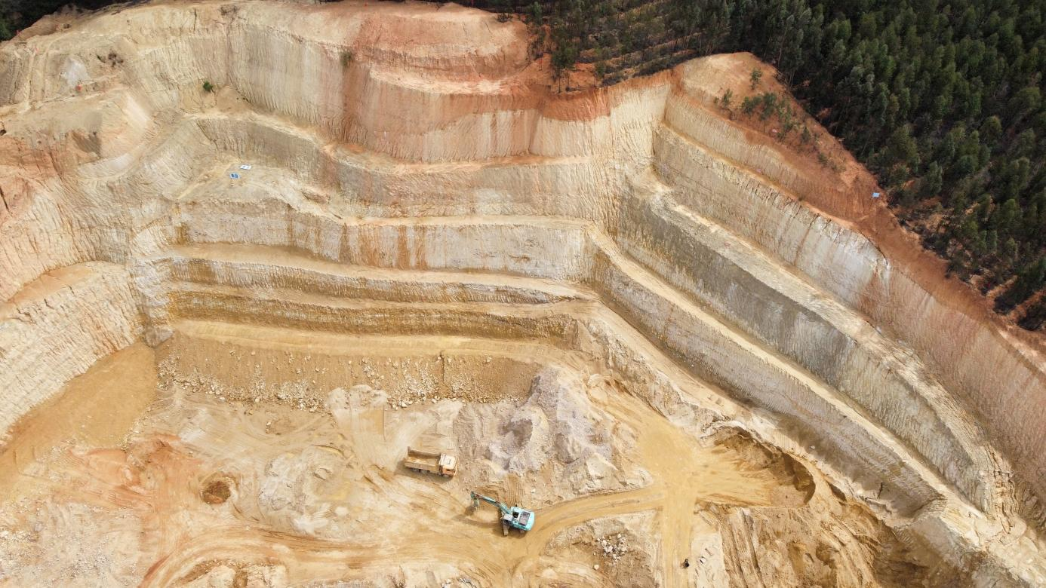
图2-3 采场现状航拍图

2.4.6铲装作业

2.4.6.1设计情况
设计采用矿山原有1台挖掘机铲装，5t矿用自卸汽车运输矿岩。采用场外折返公路汽车开拓、运输，公路最大纵坡度采用10%，公路采用泥结碎石路面，单车道路面宽度4.5m。

2.4.6.2现状
矿山目前采用2台徐工挖掘机负责矿石铲装挖掘、1台柳工50装载机配合平整场地、矿岩的转运作业，采用装载机铲装，自卸汽车运输的方式。

2.4.7开拓运输系统

2.4.7.1设计情况
露天采场为山坡露天采场，采用自卸汽车运输，配备5t自卸汽车2辆，汽车在工作面采用折返式倒车。公路设计等级为三级泥结碎石路面，公路最大纵坡度采用10%，单车道路面宽度4.5m，最小转弯半径15m，矿石及废石土经汽车运输至矿石堆场。

2.4.7.2现状
露天采场为山坡露天采场，汽车在工作面采用折返式倒车，矿石及废石土经汽车运输至矿石堆场。
现场勘查，当前矿区运输公路布置在矿区东侧，采区距离矿石堆场，运途较短。运输道路路面宽度5～7m，最大纵坡8.8%，平均纵坡6.4%，道路最小转弯半径15m。

2.4.8采场防排水

2.4.8.1设计情况
矿山属于山坡露天矿，露天采场底部标高1845m，高于当地侵蚀基准面以上，大气降水可沿地形坡度自然排泄。
在矿山开采境界外设置截洪沟，截洪沟的尺寸为0.8m×0.6m，截洪沟总长820m，利用水流重力自然排出采场。
在采场清扫平台及矿区运输道路设置排水沟，截水沟的净断面尺寸为0.5m×0.3m，设置1%坡度，利用水流重力自然排出采场、矿区公路水流顺排水沟沿山坡下流至山脚。
沿着沉砂池顶部设置截洪沟，平均沟宽0.7m，沟深0.6m，沉砂池上部汇集的雨水通过截洪沟排出场外。

2.4.8.2现状
现场勘查，矿山为山坡型露天矿，在矿山开采境界外设置土渠截水沟，截水沟的尺寸为0.8m×0.6m。运矿公路内侧修建排水沟，未在平台内侧修建平台排水沟。
在堆土区下方西侧设置了沉沙集水坑，在集水坑内集水采用1台排水泵扬送至西侧人行道路另一侧的淤泥池中。

2.4.9供配电

2.4.9.1设计情况
矿区用电从当地电网10kV引入，矿山供电由该电网统一供电，矿山原安装有1台200KVA，通过变压器降压后分出380V和220V分别供至生产区和生活区。

2.4.9.2现状
矿山供电电源取自附近电，输入电压10kV，经矿山1台100kVA变压器和200kVA变压器降压输出后对矿山所有设备进行供电，供电能满足矿山生产及生活需求。变压器设置在矿区东南侧矿4点附近，变压器周围设置了铁丝网围栏，并在醒目处设置了安全警示标志。
采场开采使用机械采掘运输，均为燃油驱动。矿山生产为白班作业，不涉及夜间作业，不需进行照明。

2.4.10通信系统

2.4.10.1设计情况
矿区为中国移动和中国联通网络覆盖区，通信极为方便。同时在办公室配置1部移动电话，用于日产安全管理和事故应急处置。
矿山配置对讲机3部，主要设采场1部、办公室1部、安全员1部，可以满足矿山安全管理和通信联络需要。

2.4.10.2现状
矿区为中国移动、中国联通、中国电信网络覆盖区，通信网络完备，采区通讯内部通信主要使用手机及对讲机进行通讯。矿山制定了通讯录，将当地的各部门（如应急局、公安局、消防及救护队、120等）的联系电话制定成册。同时，矿山指定专门的负责人与外界进行联系。

2.4.11个人安全防护

2.4.11.1设计情况
矿山为从业人员配备了安全帽、防尘口罩、手套等个人劳动防护用品，并督促从业人员正确使用。

2.4.11.2现状
矿山按照《个体防护装备配备规范 第4部分：非煤矿山》（GB 39800.4-2020）的标准为作业人员配备了相应的安全防护用品（如：安全帽、防尘口罩、手套）等，并督促员工在上班期间正确佩戴，矿山重要部位配备了视频监控。

2.4.12安全标志

2.4.12.1设计情况
矿山主要危险区域如露天采场、进场路口、变压器、停采区、矿山机械危险部位（例如：传动、转动部位、带电裸露部位等）、矿山边界处及矿区公路等设置的安全警示标志牌。

2.4.12.2现状
矿山按《矿山安全标志》（GB14161-2008）和《安全标志及其使用导则》（GB2894-2008）等文件的要求，在采场入口设置了“车辆进入厂区，注意安全行驶”、“入场须知”、“进入施工现场，必须戴安全帽”，在沉砂池一侧设置了“当心淤泥”、“车辆慢行”，采场边坡设置有“边坡危险，请勿靠近”、注意安全”，变压器等处设置“高压危险，请勿靠近”等安全警示标志，在矿区边界设置了警戒彩带。

2.4.13排土场

2.4.13.1设计情况
矿山剥离量为1.18万m³，矿山采矿产出的淤泥量为14.15万m³ (原矿量30%)，淤泥量、废土量合计约为15.33万m³。按服务年限19.9年计算，矿山每年产出废土及淤泥量约为0.77万m³。
矿山不需要设置排土场。

2.4.13.2现状
根据现场检查，未设置排土场，目前生产过程中产生的废土很少，主要用于矿山垫路。

2.4.14安全管理

2.4.14.1设计情况
1.企业的安全机构设置
企业需设置安全管理机构，安全部配备安全生产管理人员不少于2人，矿山车间安全生产管理机构配备安全生产管理人员的数量要能满足跟班检查的需要，根据需要再配备专兼职的安全生产管理人员。
2.安全教育的任务和意义
安全教育的任务是提高职工队伍的安全素质，提高广大职工对安全生产重要性的认识，增强安全生产责任感，提高广大职工遵守安全规章制度和劳动纪律的自觉性，增强对安全生产的法制观念，提高广大职工的安全技术知识水平，熟练掌握操作安全技术要求和处理事故的能力。

2.4.14.2安全管理现状
1.安全生产管理组织机构
牟定共和西山寺砂场成立了矿山安全生产管理机构和安全生产工作领导小组，安全管理机构下设采矿组、破碎组合后勤组。采矿、生产等每天工作1班，每班8小时，年工作日300天。因矿山停产时间较久，企业从业人员流动性较大，当前在职人数5人，其中主要负责人1人，安全管理人员2人。
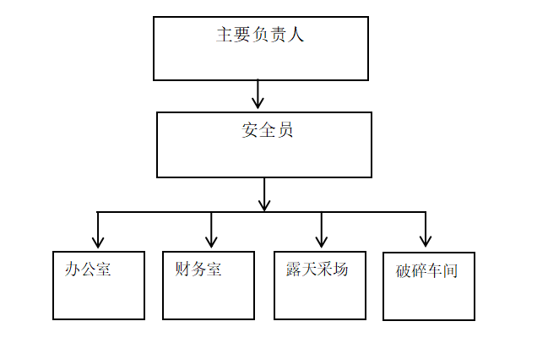
图2-4安全生产管理机构图
2.安全管理人员取证上岗情况及安全教育培训情况
矿山的主要负责人、安全管理人员都已经过培训，持证上岗，证书均在有效期。其他从业人员经安全教育培训，考试合格上岗，能够满足安全生产需要。
表2-4 人员持证情况表
序号 | 姓名 | 类型 | 发证单位 | 证号 | 初领日期 | 有效期
1 | 代俊 | 主要负责人 | 楚雄彝族自治州应急管理局 | 532323198502100312 | 2024.06.5 | 2027.06.4
2 | 李光彪 | 安全生产管理人员 | 楚雄彝族自治州应急管理局 | 532323198307250331 | 2024.06.5 | 2027.06.4
3 | 李玉平 | 安全生产管理人员 | 楚雄彝族自治州应急管理局 | 532326199309120315 | 2021.05.22 | 2024.05.21
4 | 董学财 | 电工作业 | 楚雄彝族自治州应急管理局 | T532301198110283318 | 2019.11.20 | 2025.11.20
5 | 董学财 | 焊接与热切割作业 | 楚雄彝族自治州应急管理局 | T532301198110283318 | 2019.11.18 | 2025.11.18
3.安全生产责任制度、安全管理制度和安全操作规程
根据矿山生产的具体情况，制定了相关的安全生产责任制、安全生产管理制度汇编及岗位安全操作规程，见附件9。
4.安全生产台账记录
现场检查，矿山已建立了相当完善的安全生产记录台帐，如安全生产会议记录、安全教育培训实施记录、设备设施台账、安全生产检查记录、边坡检查记录台账、隐患治理台账、劳动防护用品发放记录、安全生产费用使用台账等。但部分台帐记录填写不规范，企业应按照《安全生产法》及《云南省安全生产条例》的规定的安全管理台帐建立健全本矿安全管理台帐，并做好相关记录内容。
5.事故应急预案
企业于2020年10月编制了《牟定共和西山寺砂场生产安全事故应急预案》，该预案通过专家评审并在牟定县应急管理局备案（备案编号：53232320201027），应急预案目前未从新备案，企业应尽快完成应急预案的修编并重新备案。矿山配备了一定数量的应急救援物资（如：安全帽、安全带、灭火器、铁锹、铁铲、医疗急救箱等），于2023年11月开展了火灾应急演练，演练情况见附件13。
6.购买保险
企业已为从业人员缴纳了工伤保险和安全生产责任险（见附件14）。
7.安全生产投入
矿山应按照《企业安全生产费用提取和使用管理办法》（财资〔2022〕136号）的要求，依据当月开采的原矿产量，于月末提取企业安全生产费用，提取标准为：2元/吨。安全生产费用使用主要用于以下几方面：
（1）完善、改造和维护安全防护设施设备和重大事故隐患治理支出；
（2）完善矿山安全避险设施设备支出，应急救援技术装备、设施配置及维护保养支出，事故逃生和紧急避难设施设备的配置和应急救援队伍建设、应急预案制修订与应急演练支出；
（3）开展重大危险源检测、评估、监控支出，安全风险分级管控和事故隐患排查整改支出；
（4）安全生产检查、评估评价（不含新建、改建、扩建项目安全评价）、咨询、标准化建设支出；
（5）配备和更新现场作业人员安全防护用品支出；
（6）安全生产宣传、教育、培训和从业人员发现并报告事故隐患的奖励支出；
（7）安全生产责任保险支出；
（8）与安全生产直接相关的其他支出。
8.安全标准化建设情况
2022年3月7日取得楚雄州应急管理局颁发的安全生产标准化证书（有限期2025年03月）。

2.4.15现场踏勘照片
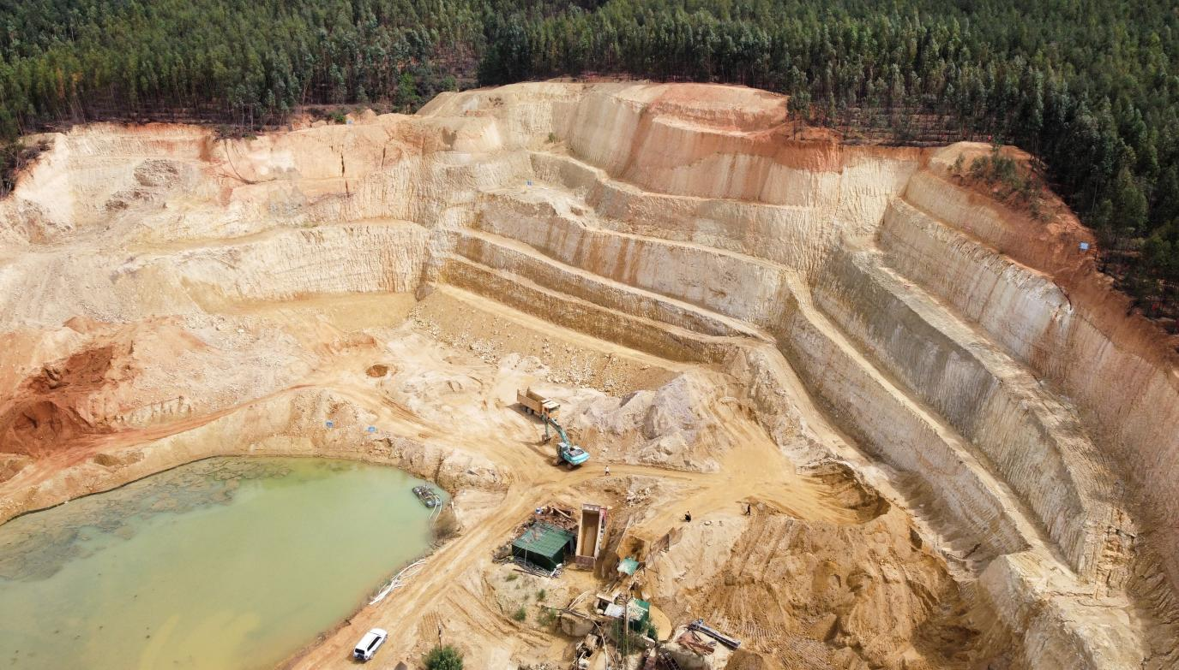
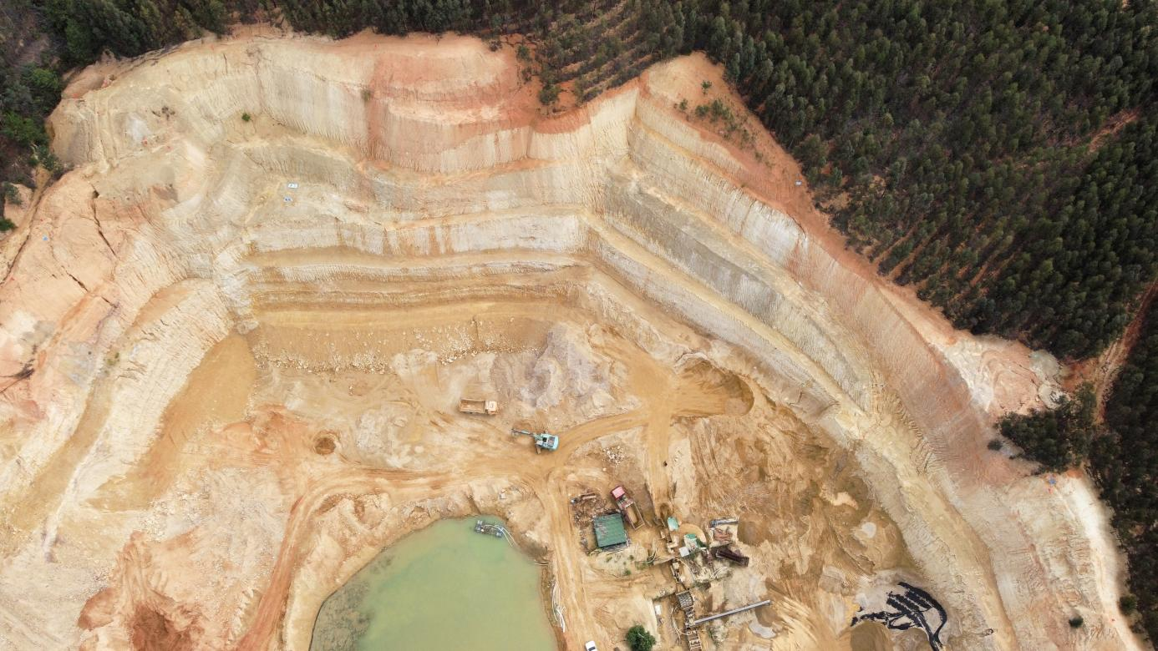
图 2-5 矿山现状图
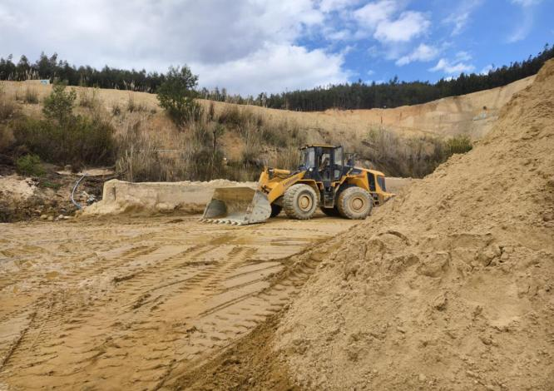 | 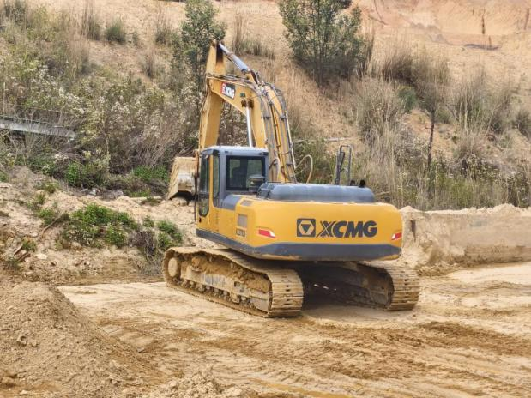
图 2-6 矿山铲装运输设备
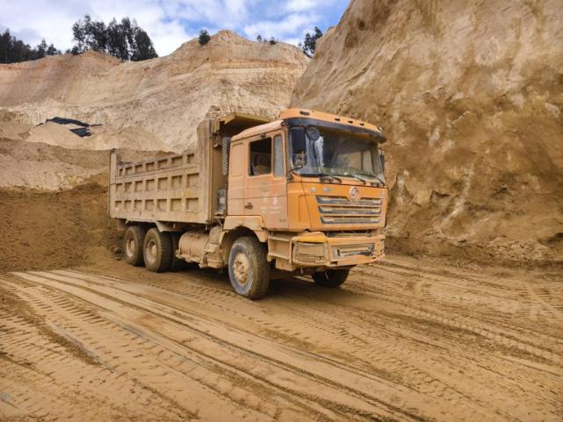 |  | 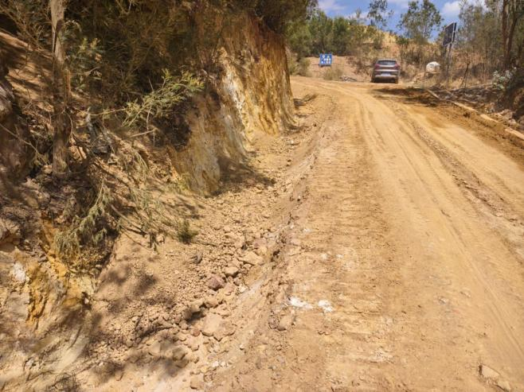
运输汽车 |  | 运输道路
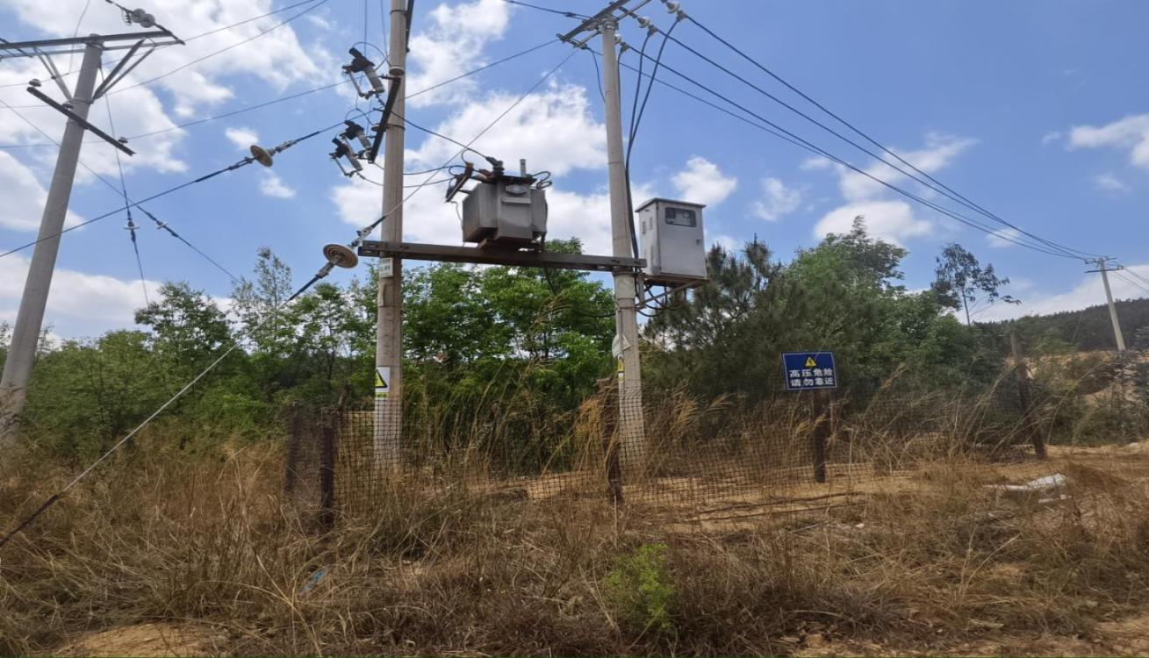
图 2-7 变压器
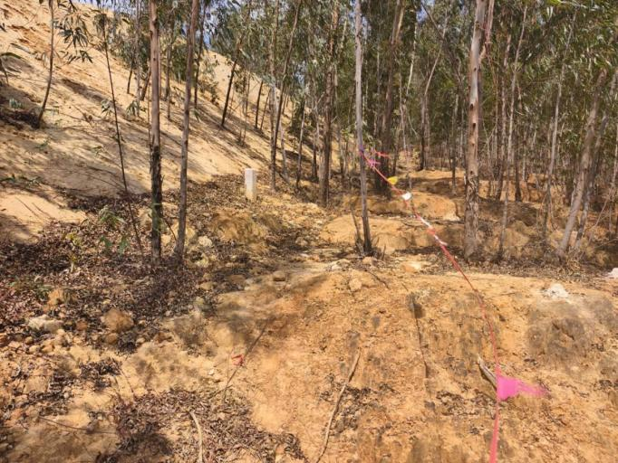 |  | 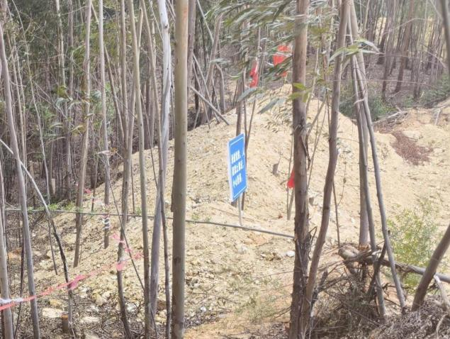
图 2-8矿界警戒线
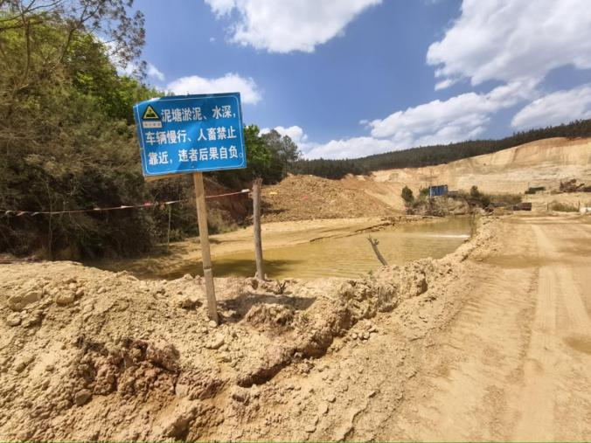 |  | 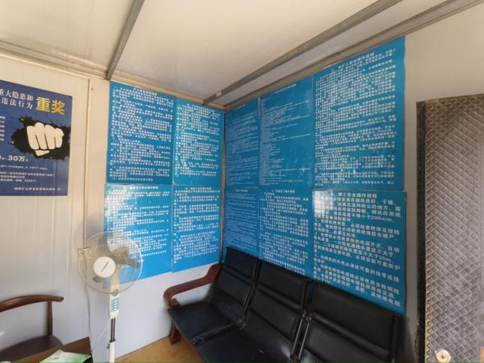
图 2-9部分安全警示标志 |  | 图 2-10 规章制度上墙
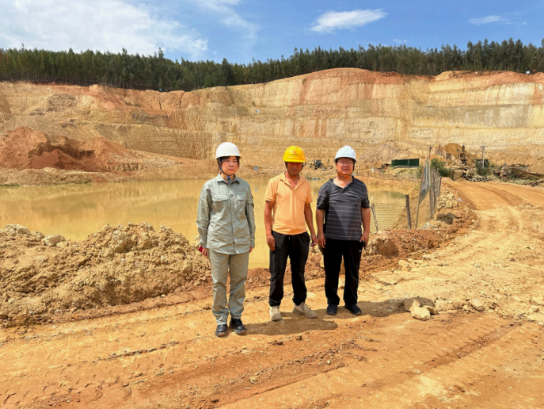 | 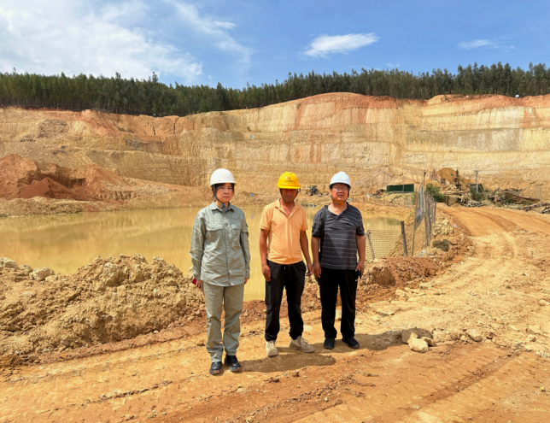
图 2-11 评价人员现场踏勘照片（左一：周忠菊 右一： 李晓达 ）

第3章 危险、有害因素辨识与分析
本章针对主体工程和其他辅助配套公用设施的运行情况，对设施、装置和生产系统中可能存在的危险、有害因素进行辨识和分析，确定危险、有害因素产生的原因，主要危险、有害因素的种类，存在部位及可能产生的后果。

3.1危险、有害因素分类依据
依据《企业职工伤亡事故分类》(GB6441-1986)，综合考虑起因物、引发事故的诱导性原因、致害物、伤害方式等，可将生产过程中的常见事故划分为20类。
按照《生产过程危险和有害因素分类与代码》（GB/T13861-2022）将生产过程中的危险、有害因素分为以下4类：
1.第一类：人的因素（心理、生理性危险有害因素；行为性危险有害因素）；
2.第二类：物的因素（物理性、化学性、生物性危险有害因素）；
3.第三类：环境因素（室内作业环境不良、室外作业环境不良、地下（含水下）作业环境不良、其他作业环境不良）；
4.第四类：管理因素（职业安全健康组织结构不健全、职业安全健康责任制未落实、职业安全健康管理规章制度不完善、职业安全健康投入不足、职业安全健康管理不完善、其他管理因素缺陷）。
本评价将依据上述规定对该矿山的露天开采系统、矿山总平面布置、开采方式、生产工艺、公辅设施等内容进行危险、有害因素分析和辨识。

3.2项目涉及的危险、有害因素辨识与分析

3.2.1总平面布置危险有害因素的辨识与分析
1、危险有害因素辨识与分析
根据本项目的总图布置，围绕总平面布置情况进行分析。从采场的工程地质、地形地貌、水文地质、气象条件、周围环境、交通运输条件、自然灾害以及总平面布置的功能分区、安全距离、风向、设备设施、道路联系等方面分析和辨识危险有害因素。按危险因素的性质，总图布置方面的危险有害因素可划分为：滚石、滑坡、泥石流、车辆伤害等，分析如下：
（1）滚石、滑坡（坍塌）、泥石流危险
分布于矿区道路的下部边坡为松散岩土，不按设计规划开采形成高陡边坡或人工切坡，有可能产生滑坡、泥石流危险。因气象条件不落实、截排水设施不完善，大气降雨缺乏有效的截排和疏导，泥水混合物以冲击、填塞、掩埋等形式毁坏下游设施。
（2）车辆伤害
矿山车辆在矿区内进行运输作业，如果对安全驾驶和行车安全的重要性认识不足，思想麻痹、违章驾驶、管理不善和车辆带病运行等，就会造成车辆伤害事故。
车辆伤害主要有：车辆载重量大，易翻车；自然条件的不利影响，如雾天影响视线，冰雪和雨水使路面变滑等；采场运输用的装载机车辆，高度较大，驾驶人员视线容易被遮挡，如果在作业过程中有无关人员进入采场运输通道内，可能发生运输车辆伤害事故；安全管理不到位，如车辆驾驶员没有经过培训，或者对安全驾驶和行车安全的重要性认识不足，思想麻痹、违章驾驶；路面缺乏维护保养；车辆没有按照有关规定进行维修保养，或带病行车等，也可能造成车辆伤害事故。
（3）物体打击
造成物体打击的原因主要有：采场高处危险地段未设置安全警示标志；高处作业的人员不小心碰掉工具、材料、浮石；从业人员未穿戴劳动防护用品，如安全帽。
（4）高处坠落
高于地面2m(含2m)以上作业平台无安全护栏、通往平台的通道无踏步和安全护栏等，均可能发生高处坠落伤亡事故。
造成高处坠落的原因主要有：在设备上检修等高处作业时，由于操作失误、未系安全带、未设置防护栏或防护设施损坏，或高处作业时无人监护或主观判断失误等原因。
（5）淹溺
矿山人员靠近水池边作业或行走，如果路面湿滑、水池边未设置护栏、人员安全意识淡薄、安全警示标志不醒目或缺失等，就会造成淹溺事故。
2、总图布置危险有害因素辨识与分析小结
总图布置方面的危险有害因素是多方面的和错综复杂的，需要在该生产项目的各个时期分别采取科学的方法和手段加以预防和消除，或减弱其影响。为了更好地指导企业的安全工作，将以上分析结果归纳为表3-1。
表3-1 厂址选择和总图布置方面的危险有害因素小结表
项目 | 序号 | 危险有害因素分类 | 可能的危险源/诱因
危险因素 | 1 | 滚石、滑坡（坍塌）、泥石流 | 露天采场、矿区内外部运输道路的边坡、矿区各类场、平台的开挖边坡等；  未按设计开采形成高陡边坡，采区及采场无排水沟。
危险因素 | 2 | 车辆伤害 | 内、外部运输
危险因素 | 3 | 物体打击 | 采场边坡、高处作业
危险因素 | 4 | 高处坠落 | 高处作业
危险因素 | 5 | 淹溺 | 跌入集水池或淤泥池

3.2.2矿山生产过程中危险、有害因素

3.2.2.1边坡失稳（坍塌、滑坡）、泥石流
根据矿山生产现状，牟定共和西山寺砂场为露天开采，采用公路开拓汽车运输，挖掘机配合装载机进行铲装。
露天矿坍塌（滑坡）事故发生的主要原因有：由于生产过程中露天采场边坡参数不合理、无清扫平台；节理、裂隙发育；采场清扫平台没有设置排水设施或设施损坏、边坡管理不当等，都易造成边坡失稳、坍塌（滑坡）的危险，雨季可能产生泥石流，作业前未对坡面危岩、孤石进行清理，可能危及作业人员和设备、生产安全。
可能存在的部位：采场边坡、地表山坡地段等。

3.2.2.2高处坠落
高处坠落是指在高处作业中发生坠落造成的伤亡事故。
部分平台作业面边坡超高，未设置安全平台及无清扫平台，在台阶上进行剥离、开采、铲装、清理浮石等；在陡壁悬崖边作业时，人员、设备防护不好等均可能发生高处坠落伤亡事故。
高于地面2m(含2m)以上作业平台无安全护栏、通往平台的通道无踏步和安全护栏等，均可能发生高处坠落伤亡事故。为此，必须对诱发高处坠落事故的原因加以防范。
产生高处坠落的诱因为：
（1）因采场危险区域内及采场顶部未设置安全警示标志，外来人员、牲畜进入采场上部危险区域；
（2）在边坡上进行高处作业人员没有按要求使用安全带或安全绳、安全带未正确、牢靠固定即进行作业，由于失重、大风或作业人员生理因素差等导致作业人员坠落，而造成伤亡事故；
（3）高处作业未制定作业规程，现场安全管理不到位；或作业人员疏忽大意，疲劳过度；
（4）高处作业时安全防护设施损坏或高处作业时无人监护或主观判断失误等。
可能存在的部位：该项目高处坠落主要存在于边坡作业各类相对于坠落基准面2m及以上的作业平台等处，易发生高处坠落伤亡事故。

3.2.2.3 物体打击
物体打击是指物体在重力或其它外力的作用下产生运动，打击人体造成人身伤亡事故。造成物体打击伤害的原因多种多样，主要有：
（1）超高边坡（大于机械作业高度）机械无法进行浮石清理、边坡浮石清理不及时、排浮不净或排浮不按规程操作；单人作业等；
（2）铲装作业过程中，司机操作失误或违章作业；在边坡、铲装半径内坐卧、停留；挖掘机检修操作失误，滚石伤人；采场多台阶作业时，上部台阶滚石引发的物体打击；
（3）采场未圈定危险范围，未设立安全警示标志或标志不明显，人员进入危险区；
（4）安全帽等劳保用品穿戴不齐或未按照规范佩戴等；
（5）台阶上下同时作业时，上部台阶坠物及滚石可能对下部台阶的作业人员造成伤害；
可能发生的部位：本项目可能发生物体打击的部位为铲装作业面。

3.2.2.4车辆伤害
车辆伤害是指企业机动车辆在行驶中引起的人体坠落和物体倒塌、下落、挤压伤亡事故。
场内运输、装载设备有故障、操作失误或指挥不当，有造成车辆伤害的危险；驾驶员违章驾驶等也会造成车辆伤害。车辆伤害在本项目中包括挖掘机、装载机车辆的伤害。
（1）露天铲装运输过程中，由于违章载人、违章作业或作业场地狭窄而导致人员坠落或铲装设备倾翻引发的伤亡事故；
（2）车辆在行驶过程中，由于道路坡陡弯急、行车速度快、车辆故障、制动失灵、信号标志缺失、运输线路及路面设计不合理、道路局部坍塌、下沉、路况质量差、狭窄、路不平、雨季冲刷严重等，易发生翻车、撞坏设备和撞伤人员等车辆伤害事故；
（3）疲劳驾驶、酒后驾驶、人货混装驾驶等违章作业；
（4）雨天运输车辆未采取防滑措施。
可能存在的部位：本项目可能发生车辆伤害的部位为铲装作业工作面、工业场地道路较窄坡度过陡的地段。

3.2.2.5机械伤害
机械伤害是指机械设备运动(静止)部件、工具、加工件直接与人体接触引起的夹击、碰撞、剪切、卷入、绞、碾、割、刺等伤害，不包括车辆、起重机械引起的机械伤害。
在生产期间使用多种机械设备如：制砖机、破碎机等，所有这些机械设备在使用过程中，由于各种原因，经常导致机械伤害事故的发生。常见的因素有：
（1）所选用设备在设计上存在先天不足(如强度不够、设计缺陷等)；
（2）矿山作业人员违章操作及穿戴不符合安全规定的劳动防护用品进行操作；
（3）机械设备安全防护装置缺乏或损坏或被拆除等，导致事故发生；
（4）操作人员疏忽大意，身体进入机械危险部位；
（5）在挖掘机、装载机、破碎机等的检修时，机器突然被别人随意启动，导致事故发生；
（6）在不安全的机械上停留、休息，导致事故发生；安全管理存在疏漏。
可能存在的部位：本项目可能发生机械伤害的部分为铲装设备检维修、破碎加工过程中。

3.2.2.6火灾
火灾按其产生的原因分为电气火灾及明火引起的火灾。
（1）可能产生火灾的条件体现在：施工机械使用的油品具有发生火灾的危险，挖掘机、装载机、汽车等移动设备因违规操作、缺乏消防灭火设施等，有发生火灾的可能；当电动机及其控制装置或其它电气设备内部线路的绝缘破坏时将导致短路、检修过程中使用临时照明电源或其他临时用电时发生短路以及线路过电流有可能引发电气火灾。
（2）由于电缆电线开关布置凌乱，线路陈旧破损，电线短路、设备故障、雷电等导致电缆着火或胶带着火而发生火灾。在火灾发生后还会伴有中毒窒息或爆炸事故的发生。如果配电室电器设施设备长期未清扫积炭，发生短路而引发的火灾。
可能存在的部位：本项目可能发生火灾的部位及设备为机械设备、电气设备、供电线路、生活区。

3.2.2.7触电
在生产过程中可能会发生触电事故，引起触电事故的主要原因，除了设备缺陷等技术因素外，大部分是由于违章指挥、违章操作引起的。常见的触电事故因素有：
（1）照明线路及动力线路架线高度不够或未按设计施工架设，电缆铺设不规范，电路或开关接头裸露、电缆电线破损等。
（2）电气设备质量缺陷或未按规定接零。线路磨损、压破绝缘层使外壳带电，设备缺少漏电保护等防护装置。
（3）检修作业不填写操作票或不执行监护制度，使用不合格绝缘工具和电气工具。
（4）线路或电气设备工作完毕，未办理工作票终结手续，就对停电设备恢复送电。
（5）在带电设备附近进行作业，不符合安全距离或无监护措施。
（6）跨越安全围栏或超越安全警戒线，工作人员走错间隔误碰带电设备，以及在带电设备附近使用钢卷尺等进行测量或携带金属超高物体在带电设备下行走。
（7）绝缘胶鞋破损透水，作业者身体或工具碰到带电设备或线路上。
（8）缺少标志或标志不明显。
（9）工作人员擅自扩大工作范围。
（10）使用电动工具不戴绝缘手套。
（11）在潮湿地区、金属容器内工作不穿绝缘鞋，无绝缘垫，无监护人。
（12）电气作业的安全管理工作存在漏洞。
可能存在的部位：本项目采场生产过程中可能发生触电的部位或场所为电气设备、变压器、办公生活区。

3.2.2.8雷电危害
采场应避免雷电伤害。
雷电伤害方式和途径分析：
（1）伤害方式：爆炸、火灾、电击、毁坏设备、设施等。
（2）伤害途径：直接雷击、雷电感应、雷电波的电性质、热性质、机械性质的破坏作用引起。
雷电伤害产生的原因分析：
1)防雷接地装置设计不合理；
2)防雷接地装置使用不当，存在缺陷；
3)防雷接地装置失效，接地电阻不符合要求；
4)缺乏必要的人身防雷安全知识；
本项目雷电危害主要存在于露天采场。

3.2.2.9粉尘
生产过程中产生细粒状矿物或岩石粉尘。粉尘对空气的污染和人体健康的危害最大，是防尘的重点对象。产生粉尘的原因主要是采挖、铲装时的扰动、大风扬尘等。若在开采过程中不采取降尘、抑尘和个人防护等安全措施，轻则影响从业人员的身体健康，重则导致尘肺病。
主要产尘点分布在采场工作面、铲装作业区、运输道路、破碎工作面。

3.2.2.10采场生产过程中危险、有害因素小结
场生产过程中的危险、有害因素有边坡失稳（坍塌、滑坡或滚石）、高处坠落、物体打击、车辆伤害、机械伤害、火灾、触电、其它伤害（粉尘、噪声）等，这些因素均与矿山是否规范开采，以及是否加强安全生产管理有直接关系。因此，矿山应严格按照设计和露天采矿的相关规定规范进行开采，加强安全管理，现场监督。

3.2.3公辅设施危险有害因素辨识与分析
1、供排水危险、有害因素
供排水工程危险有害因素主要体现在：水源水质、生产污水、生活废水排放污染环境及矿山、各种场地、生活区的防排水设施管理不当产生滑坡等地质灾害。采场排水沟设置不完善，雨季雨水冲刷坡面，造成边坡失稳、滑坡等地质灾害。
2、供配电危险、有害因素
按照电气事故的性质将本项目危险因素划分为触电、电气火灾等几种类型。
（1）触电（含电击、电伤）：
在矿区采区各种电气设备、移动电气设备和场所存在直接和间接触电的危险。
1）电气设施、电气线路或电气设备在设计、安装上存在缺陷，或在运行过程中，缺乏必要的检修维护，使设备或线路存在漏电、过热、短路、接头松脱、断线碰壳、绝缘老化、绝缘击穿、绝缘损坏、断线等隐患；
2）未采取必要的安全技术措施（如：地表电气设施的接零、接地；电气设施的接地保护；漏电保护；过流保护；短路及欠压保护；错向闭锁；松绳保护；闸瓦磨损保护；测速回路断电保护；直流主电机的失磁保护；制动油及润滑回路故障保护；电气制动电流消失保护；操纵手柄不在“0”位、工作制动手柄不在全抱闸位置，不能解除安全制动联锁；未接到工作信号，不能起动的联锁）或安全技术措施失效；
3）电气设备运行管理不当，电气安全管理制度不完善；
4）电工、机电设备操作人员操作失误，或违章作业等。
（2）电气火灾和爆炸危险：
在矿区移动电气设备、供电线路及照明器具等环节和场所均存在直接和间接触电的危险。
1）电气火灾和爆炸的伤害方式及途径如下：
①伤害方式：发生火灾和爆炸或引发大面积火灾和爆炸，造成人员烧伤、烫伤、撞伤、中毒、窒息或死亡，设备、设施毁坏；
②伤害途径：冲击波、火焰飞溅物在一定范围内造成死亡和破坏；高温气体、有毒气体与人体直接接触。
2）电气火灾产生的原因如下：
①由于电气设备设计不合理、安装存在缺陷或运行时短路、过载、接触不良、铁芯短、散热不良、漏电等导致过热；
②电热器具和照明灯具形成引燃源；
③电火花和电弧。包括电气设备正常工作或操作过程中产生的电火花、电气设备或电气线路故障时产生的事故电火花、雷电放电产生的电弧、静电火花等。
3、公辅设施危险有害因素辨识与分析小结
公辅设施方面主要为矿山供排水和供配电，矿山应完善采场排水设施并定期进行检查维护，加强日常安全检测，特别是雨季安全检查和监测。同时加强供配电设施的安全管理，设置必要的安全防护设施和安全警示，配置必要的消防设备，有效预防电气火灾。

3.2.4矿山安全管理危险、有害因素
按照《生产过程危险和有害因素分类与代码》（GB/T13861-2022）中第四类因素－管理因素进行辨识，主要围绕企业安全生产管理中建立各级安全生产责任制、安全生产管理的规章制度和各类设备、工艺系统、各岗位（工种）、各工序安全操作规程以及安全生产责任制、规章制度的贯彻和落实情况加以辨识和分析。
1、安全管理组织结构不健全：结构、人员组成不当或不适应生产系统，造成安全管理工作中存在衔接不当、管理空白、专业不全等，致使安全管理上存在漏洞从而引发事故。
2、安全管理责任制未落实、职业安全健康管理规章制度不完善：未根据生产系统特点补充、完善和落实安全生产责任制、安全生产管理制度、安全操作规程，容易造成生产过程中责任未落实，任务不明确，工作中无章可循，造成生产次序混乱，诱发各类安全生产事故。
3、安全管理不完善：
（1）未建立或未根据生产系统特点补充、完善安全生产记录档案，不利于及时、全面系统的掌握企业安全生产情况，及时反映安全生产动态；不利于分析安全生产中的危险因素和作出安全管理决策；
（2）未建立或未根据系统特点补充、完善应急救援预案或未进行应急演练，对突发事故无预见性，事故发生后无法及时组织救援，导致事故扩大，造成重大损失。
4、安全管理投入不足：安全资金投入不足、安全教育培训不够、个人防护不到位等而导致安全事故的发生。
5、其他管理因素缺陷：
（1）管理过程中违章指挥、发现违章作业而不制止等，使安全隐患得不到及时消除，最终导致安全事故；
（2）特种作业人员未培训取证;
（3）未按规定配备具有采矿、地质、机电等矿山相关专业技术人员。
6、矿山安全管理危险、有害因素小结
矿山管理因素是矿山安全生产重要组成部分，通过对矿山安全管理方面的危险、有害因素辨识与分析，预防或消除矿山安全生产管理中存在的安全隐患，对不足之处进行改进，更好地指导矿山的安全管理工作。

3.2.5主要危险、有害因素分布汇总
通过对牟定共和西山寺砂场露天开采系统、公辅设备、设施等方面的危险、有害因素的辨识与分析，现将其分类总结如表3-2。
表3-2 主要危险有害因素小结
项目 | 序号 | 危险因素分类 | 可能存在部位 | 可能造成的后果
危险因素 | 1 | 滚石、边坡失稳、坍塌、滑坡、泥石流 | 采场边坡 | 人员伤亡
危险因素 | 2 | 物体打击 | 采场矿石搬运、铲装作业工作面等 | 人员伤亡
危险因素 | 3 | 高处坠落 | 采场边坡及工艺过程中2m及以上的作业平台等 | 人员伤亡
危险因素 | 4 | 车辆伤害 | 运输过程中的各种车辆设备 | 人员伤亡
危险因素 | 5 | 机械伤害 | 各种设备引起的机械事故 | 人员伤亡、设备损失
危险因素 | 6 | 火灾 | 机械设备及电气设备、线路 | 人员伤亡、设备损失
危险因素 | 7 | 触电、雷电 | 各种电气设备及其线路 | 人员伤亡、设备损坏
危险因素 | 8 | 淹溺 | 淤泥池、集水池等 | 人员伤亡
有害因素 | 1 | 粉尘 | 采场铲装工作面、矿岩转运作业 | 慢性伤害、职业病
有害因素 | 2 | 噪声 | 挖掘机、装载机等设备 | 慢性伤害、职业病
有害因素 | 3 | 高温 | 露天作业 | 中暑等
管理因素 | 1 | 未建立安全生产管理机构或安全生产监督检查不到位 | 安全管理过程中，安全生产命令执行过程中 | 人员伤亡
管理因素 | 2 | 未建立安全生产责任制、安全管理制度及操作规程，或者不健全 | 安全管理过程中，安全生产命令执行过程中 | 人员伤亡
管理因素 | 3 | 特种作业人员未取证上岗 | 安全管理过程中，安全生产命令执行过程中 | 人员伤亡
管理因素 | 4 | 职业安全健康管理不完善 | 安全管理过程中，安全生产命令执行过程中 | 人员伤亡
管理因素 | 5 | 职业安全健康投入不足 | 安全管理过程中，安全生产命令执行过程中 | 人员伤亡
管理因素 | 6 | 违章指挥、违章操作 | 安全管理过程中，安全生产命令执行过程中 | 人员伤亡
主要危险、有害因素有：采场边坡失稳(滚石、坍塌、滑坡、泥石流)、物体打击、高处坠落，车辆伤害，机械伤害、火灾、触电、淹溺等。

3.3主要危险、有害物质辨识与分析
矿山开采矿种为建筑用砂，其矿物成份简单，碎屑物以石英为主，部分为长石，少量硅质岩岩屑等，矿石中无金属矿物，无其它有毒有害成份或放射性元素。
矿山生产水主要是露天采场内汇集的降雨，露天采场接受降水淋滤，根据矿石的化学成分分析，淋滤水不含有害物质，不会对地表水和地下水环境产生污染
采场和铲装运输及矿石加工生产过程中会产生粉尘，若不采取降尘、抑尘和个人防护等安全措施，轻则影响从业人员的身体健康，重则导致尘肺病。

3.4重大危险源辨识

3.4.1方法介绍
《危险化学品重大危险源辨识》（GB18218-2018）根据物质不同的特性，将危险物质分为爆炸品、易燃气体、毒性气体、易燃液体、易于自燃的物质、遇水放出易燃气体的物质、氧化性物质、有机过氧化物、毒性物质八大类，并且分别给出了物质的名称及其临界量。危险化学品重大危险源分为生产单元危险化学品重大危险源和储存单元危险化学品重大危险源。
生产单元、储存单元内存在危险化学品的数量等于或超过危险物质规定的临界量，即被定为重大危险源。单元内存在危险化学品的数量根据危险化学品种类的多少区分为以下两种情况：
1、生产单元、储存单元内存在的危险化学品为单一品种，则该危险化学品的数量即为单元内危险化学品的总量，若等于或超过相应的临界量，则定为重大危险源。
2、生产单元、储存单元内存在的危险化学品为多品种时，则按下式计算，若满足下面公式，则定为重大危险源：
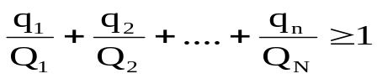
式中：q₁，q₂ …… q_{n} —每种危险化学品实际存在量，单位为（t）。
Q₁，Q₂……Q_{N}—与各危险化学品相对应的临界量，单位为（t）。
根据《危险化学品重大危险源辨识》（GB18218-2018）规定，项目涉及的危险化学品的临界量如下表：
3-3 危险化学品的临界量
化学品品名 | 类别 | 危险性分类及说明 | 临界量
柴油 | 可燃液体 | 丙类易燃液体 | 5000t

3.4.2重大危险源辨识
该矿山在生产过程中只涉及车辆（挖掘机、装载机）及机械设备使用的0#柴油，不进行生产、加工，属正常使用。场内未设置油库，矿山采矿设备从外部加油站进行加油，临用临取。根据《危险化学品重大危险源辨识》（GB18218-2018）中的重大危险源申报范围，对矿山进行重大危险源综合辨识后，确认牟定共和西山寺砂场不构成危险化学品重大危险源。

第4章 定性定量评价

4.1评价单元的划分和评价方法的选择

4.1.1评价单元划分

4.1.1.1评价单元划分原则
评价单元划分要便于评价工作的进行，有利于提高评价工作的准确性。评价单元的划分，一般将生产工艺、工艺装置、物料的特点和特征与危险有害因素的类别、分布有机结合进行划分，还可以按评价的需要将一个评价单元再划分为若干子评价单元或更细致的单元。

4.1.1.2本报告评价单元的确定
1、评价单元划分的分析过程
常用的评价单元划分方法有：
（1）以危险、有害因素的类别为主划分评价单元。
1）对工艺方案、总体布置及自然条件、环境对系统影响等综合方面的危险、有害因素的分析和评价，可将整个系统作为一个评价单元；
2）将具有共性危险因素、有害因素的场所和装置划为一个单元。
（2）以装置和物质特征划分评价单元。
1）按装置工艺功能划分；
2）按布置的相对独立性划分；
3）按工艺条件划分评价单元；
4）按贮存、处理危险物品的潜在化学性能、毒性和危险物品的数量划分评价单元；
5）根据以往事故资料，将发生事故能导致停产、波及范围大、造成巨大损失和伤害的关键设备作为一个单元；
6）将危险性大且资金密度大的区域作为一个评价单元；
7）将危险性特别大的区域、装置作为一个评价单元；
8）将具有类似危险性潜能的单元合并为一个大单元。
根据上述方法，结合本项目的生产实际情况和危险、有害因素的诱因及可能存在的部位，进行评价单元的划分。
2、评价单元的汇总表
本报告根据该企业生产工艺过程中危险、有害因素的性质和重要危险、有害因素的分布等情况，见评价单元划分表4-1
表4-1评价单元划分表
序号 | 单元 | 子单元
1 | 总平面布置单元
2 | 开拓运输
3 | 采剥单元 | （1） | 露天采场子单元
3 | 采剥单元 | （2） | 铲装作业子单元
4 | 采场排防水系统单元
5 | 供配电设施单元
6 | 个人安全防护单元
7 | 安全标志单元
8 | 安全管理单元
9 | 重大生产安全事故隐患判定单元

4.1.2评价方法的选择
安全评价方法是对系统的各种、有害因素进行分析、评价的工具。目前已经开发数十种，每一种评价方法的原理、目标、应用条件、适用对象不尽相同，各有其特点和优缺点。
针对本项目中各评价单元的功能、工艺及主要危险有害因素的特点，本次评价采用的评价方法为安全检查表法。
通过对项目潜在危险和有害因素的初步分析，结合本次评价目的和评价范围，进一步运用有关评价方法进行系统安全评价，找出主要灾害事故被触发的原因，系统地了解各危险源危险状况信息。根据国家安监总局编制的《安全评价》（煤炭工业出版社）推荐的评价方法，以及各种评价方法适用的范围和阶段，选择“安全检查表”方法评价较为合适本次现状评价。

4.1.2.1安全检查表法（SCL）
安全检查表分析（SafetyCheckListAnalysis）是将一系列分析项目列出检查表进行分析以确定系统的状态，这些项目包括设备、贮运、操作、管理等各个方面。传统的安全检查表分析方法是分析人员列出一些危险项目，识别与一般工艺设备和操作有关的已知类型的危险、设计缺陷以及事故隐患，其所列项目的差别很大，而且通常用于检查各种规范和标准的执行情况。安全检查表分析的弹性很大，既可用于简单的快速分析，也可用于更深层次的分析，它是识别已知危险的有效方法。
安全检查表分析包括三个步骤：
①选择或拟定合适的安全检查表；
②完成分析；
③编制分析结果文件。

4.1.3各单元采用的评价方法
安全评价方法是对系统的各种危险、危害因素进行分析、评价的工具。目前已开发出数十种，每一种评价方法的原理、目标、应用条件、适用对象不尽相同，各有其特点和优缺点。
根据该矿山建设项目危险有害因素的特点和评价方法的适用性，本次安全现状评价采用的方法有：安全检查表分析法（SCL）。
表4-2评价单元采用的评价方法汇总
序号 | 评价单元 | 使用的评价方法 | 选择理由
1 | 总平面布置单元 | 安全检查表 | 依据国家有关法规、标准在检查表中列出了检查要求，使检查工作标准化、规范化。检查开拓运输与国家法律法规、标准规范的符合性。
2 | 开拓运输 | 安全检查表 | 依据国家有关法规、标准在检查表中列出了检查要求，使检查工作标准化、规范化。检查开拓运输与国家法律法规、标准规范的符合性。
3 | 采剥单元 | 安全检查表 | 依据国家有关法规、标准在检查表中列出了检查要求，使检查工作标准化、规范化。检查开拓运输与国家法律法规、标准规范的符合性。
4 | 采场排防水系统单元 | 安全检查表 | 依据国家有关法规、标准在检查表中列出了检查要求，使检查工作标准化、规范化。检查开拓运输与国家法律法规、标准规范的符合性。
5 | 供配电设施单元 | 安全检查表 | 依据国家有关法规、标准在检查表中列出了检查要求，使检查工作标准化、规范化。检查开拓运输与国家法律法规、标准规范的符合性。
6 | 个人安全防护单元 | 安全检查表 | 依据国家有关法规、标准在检查表中列出了检查要求，使检查工作标准化、规范化。检查开拓运输与国家法律法规、标准规范的符合性。
7 | 安全标志单元 | 安全检查表 | 依据国家有关法规、标准在检查表中列出了检查要求，使检查工作标准化、规范化。检查开拓运输与国家法律法规、标准规范的符合性。
8 | 安全管理单元 | 安全检查表 | 依据国家有关法规、标准在检查表中列出了检查要求，使检查工作标准化、规范化。检查开拓运输与国家法律法规、标准规范的符合性。
9 | 重大生产安全事故隐患判定单元 | 安全检查表 | 依据国家有关法规、标准在检查表中列出了检查要求，使检查工作标准化、规范化。检查开拓运输与国家法律法规、标准规范的符合性。

4.2总平面布置单元

4.2.1总平面布置安全检查表
根据《工业企业总平面设计规范》(GB50187-2012)、《安全设施设计》、《工业企业厂内铁路、道路运输安全规程》、《金属非金属矿山安全规程》（GB16423-2020）、《小型露天采石场安全管理与监督检查规定》（GB4387-94）中的相关条款对该项目厂址选择及总平面布置的进行对照检查。检查表见表4-3。
表4-3总平面布置单元安全检查表
序号 | 检查项目与内容 | 检查依据 | 检查情况 | 检查结果
1 | 总平面布置应节约集约用地，提高土地利用率。布置时并应符合下列要求：  1）在符合生产流程、操作要求和使用功能的前提下，建筑物、构筑物等设施，应采用联合、集中、多层布置；  2）应按企业规模和功能分区，合理地确定通道宽度；  3）厂区功能分区及建筑物、构筑物的外形宜规整；  4）功能分区内各项设施的布置，应紧凑、合理。 | 《工业企业总平面设计规范》GB50187-2012第5.1.2条； | 矿山总平面布置已按功能分区。 | 符合
2 | 总平面布置，应充分利用地形、地势、工程地质及水文地质条件，布置建筑物、构筑物和有关设施，应减少土（石）方工程量和基础工程费用，并应符合下列要求：  1）当厂区地形坡度较大时，建筑物、构筑物的长轴宜顺等高线布置；  2）应结合地形及竖向设计，为物料采用自流管道及高站台、低货位等设施创造条件。 | 《工业企业总平面设计规范》GB50187-2012  第5.1.5条 | 矿山各构筑物布置基本合理，设计时充分考虑了地形条件。 | 符合
3 | 总平面布置应采取防止高温、有害气体、烟、雾、粉尘、强烈振动和高噪声对周围环境和人身安全的危害的安全保障措施，并应符合现行国家有关工业企业卫生设计标准的规定。 | 《工业企业总平面设计规范》GB50187-2012  第5.1.7条 | 矿山主要产尘点均为露天布置，对产尘作业场所采取洒水降尘措施。 | 符合
4 | 产生高温、有害气体、烟、雾、粉尘的生产设施，应布置在厂区全年最小频率风向的上风侧且地势开阔、通风条件良好的地段，并不应采用封闭式或半封闭式的布置形式。产生高温的生产设施的长轴，宜与夏季盛行风向垂直或呈不小于45°交角布置。 | 《工业企业总平面设计规范》GB50187-2012  第5.2.3条 | 矿山主要产尘部位为采场、加工区，均布置在通风良好地段。 | 符合
5 | 矿山用电铲、钎凿设备等检修设施，宜靠近露天采矿场或井（硐）口布置，并应有必要的露天检修和备件堆放场地。 | 《工业企业总平面设计规范》GB50187-2012  第5.4.7条 | 矿山简易机修车间位于工业场地内。 | 符合
6 | 厂矿道路设计，应适合厂矿企业生产（包括检修、安装）和其他交通运输的需要。对厂矿基本建设期间的超限货物（大件、重件）运输，可根据具体情况，予以适当考虑。  厂矿道路路线设计，应符合厂矿企业总体规划或总平面布置的要求，并应根据道路性质和使用要求，合理利用地形，正确运用技术指标。 | 《工业企业总平面设计规范》GBJ22-87  第1.0.5条 | 矿山厂内道路已形成，已连通生活区、采场等地。 | 符合
7 | 矿山企业的办公区、生活区、工业场地、地面建筑等，不应设在危崖、塌陷区、崩落区，不应设在受尘毒、污风影响区域内，不应受洪水、泥石流、爆破威胁。 | 《金属非金属矿山安全规程》  （GB16423-2020）第4.6.1条 | 矿山的办公区、工业场地、生活区不位于危崖、塌陷、洪水、泥石流、崩落区、影响范围区域。 | 符合
8 | 距工作台阶坡底线50米范围内不得从事碎石加工作业。 | 《小型露天采石场安全管理与监督检查规定》第二十一条 | 破碎站位于采场西南面，距台阶坡底线约70m处。 | 符合
9 | 相邻的采石场开采范围之间最小距离应当大于300米。对可能危及对方生产安全的，双方应当签订安全生产管理协议，明确各自的安全生产管理职责和应当采取的安全措施，指定专门人员进行安全检查与协调。 | 《小型露天采石场安全管理与监督检查规定》第二十二条 | 根据现场踏勘矿界周边300m范围内无其他矿权，无矿权争议问题。 | 符合
10 | 任何单位和个人在距电力设施外围水平距离500米范围内进行爆破作业的，应当征得电力设施产权人的同意，提出安全防护方案报经县级以上电力行政主管部门批准后方可作业；未经批准，任何单位和个人不得爆破作业。 | 《云南省电力设施保护条例》第十八条 | 矿区500m范围内无外部输电线路。 | 符合
11 | 对于未委托具备相应资质的设计单位编制开采设计或者开采方案，以及周边300米范围内存在生产生活设施的小型露天采石场，安全生产监督管理部门不得对其进行审查和验收。 | 《小型露天采石场安全管理与监督检查规定》第三十一条 | 周边300米范围内无其他企业和村庄等生产生活设施。 | 符合
12 | 排土场不应受洪水威胁或者由于上游汇水造成滑坡、塌方、泥石流等灾害。 | 《金属非金属矿山安全规程》  （GB16423-2020）第5.5.1.1条 | 未设计排土场 | 符合

4.2.2周边环境影响分析及现状与设计吻合性评述
根据现场勘查，矿区周围300m范围内无相邻矿山，无村庄，无通讯设施，无高压线，也无重要工业设施，500m范围内无高压线。矿区内无居民点、无任何重要交通要道和重要建筑设施、无自然保护区及旅游景区（点）、无较重要水源地；工程建设区植被覆盖稀疏，不占用坡耕地。矿区运输条件较好，具有较好的生产作业条件。开采范围内无植被、无田地、无矿权争议等。
综上所述，总平面布置符合设计要求。

4.2.3单元小结
通过对矿山的总体布局的评价，总体布局合理、可行，符合相关法律、法规、规范和设计要求，本评价单元总体满足安全生产条件。

4.3开拓运输系统单元

4.3.1开拓运输系统安全检查表
根据《金属非金属矿山安全规程》GB16423-2020等法规、标准及《初步设计及安全设施设计》对开拓运输单元进行安全检查。
表4-4开拓运输系统安全检查表
序号 | 检查内容 | 依据标准条款 | 检查情况 | 检查结果
道路运输
1 | 不应用自卸汽车运载易燃、易爆物品。 | 《安全设施设计》、《金属非金属矿山安全规程》GB16423-2020第5.4.2.1条 | 不用自卸汽车运载易燃、易爆物品。 | 符合
2 | 自卸汽车装载应遵守如下规定：停在铲装设备回转范围0.5ｍ以外；驾驶员不离开驾驶室，不将身体任何部位伸出驾驶室外；不在装载时检查、维护车辆。 | 《安全设施设计》、《金属非金属矿山安全规程》GB16423-2020第5.4.2.2条 | 按作业规程执行。 | 符合
3 | 双车道的路面宽度，应保证会车安全。主要运输道路的急弯、陡坡、危险地段应设置警示标志 | 《安全设施设计》、《金属非金属矿山安全规程》GB16423-2020第5.4.2.3条 | 危险路段未设置安全警示标志。 | 不符合
4 | 汽车运行应遵守下列规定：驾驶室外禁止乘人；运行时不升降车斗；不采用溜车方式发动车辆；不空挡滑行；不弯道超车；下坡车速不超过25km／ｈ；不在主运输道路和坡道上停车；不在供电线路下停车；拖挂车辆行驶时采取可靠的安全措施，并有专人指挥；通过道口之前驾驶员减速瞭望，确认安全后再通过；不超载运行。 | 《安全设施设计》、《金属非金属矿山安全规程》GB16423-2020第5.4.2.6条 | 按作业规程执行。 | 符合
5 | 现场检修车辆时，应采取可靠的安全措施。 | 《安全设施设计》、《金属非金属矿山安全规程》GB16423-2020第5.4.2.7条 | 按作业规程执行。 | 符合
6 | 夜间装卸车应有良好的照明条件。 | 《安全设施设计》、《金属非金属矿山安全规程》GB16423-2020第5.4.2.8条 | 矿山白班作业。 | 符合
7 | 雾霾或烟尘影响能见度时，应开启警示灯，靠右侧减速行驶，前后车间距应不小于30ｍ，视距不足30ｍ时，应靠右停车。冰雪或多雨季节，道路湿滑时，应有防滑措施并减速行驶，前后车距应不小于40ｍ。拖挂其他车辆时，应采取有效的安全措施，并有专人指挥。 | 《安全设施设计》、《金属非金属矿山安全规程》GB16423-2020第5.4.2.9条 | 按作业规程执行。 | 符合
8 | 公路设计等级为三级泥结碎石路面，路面宽度4.5m，并在合理位置留出错车道，最大纵坡12％，最小圆曲线半径12m，垫层厚度35cm，基面层厚度20cm。计算最大行车速度15km/h。 | 《安全设施设计》、《金属非金属矿山安全规程》GB16423-2020第5.4.2.9条 | 已按照《安全设施设计》要求建设。 | 符合

4.3.2现状与设计吻合性分析
1、设计情况
露天采场为山坡露天采场，采用自卸汽车运输，配备5t自卸汽车2辆，汽车在工作面采用折返式倒车。公路设计等级为三级泥结碎石路面，公路最大纵坡度采用10%，单车道路面宽度4.5m，最小转弯半径15m，矿石及废石土经汽车运输至矿石堆场。
2、现状情况
露天采场为山坡露天采场，汽车在工作面采用折返式倒车，矿石及废石土经汽车运输至矿石堆场。
现场勘查，当前矿区运输公路布置在矿区东侧，采区距离矿石堆场，运途较短。运输道路路面宽度5～7m，最大纵坡8.8%，平均纵坡6.4%，道路最小转弯半径15m。
综上所述，开拓运输符合设计要求。

4.3.3单元存在问题及对策措施
存在问题：危险路段未设置安全警示标志。
对策措施：危险路段应设置安全警示标志。

4.3.4单元小结
该矿山的开拓运输为公路开拓、汽车运输，道路宽度、坡度、道路的转弯半径满足安全运输要求。符合《金属非金属矿山安全规程》（GB16423-2020）的规定，能满足安全生产的要求。

4.4采剥单元

4.4.1露天采场子单元

4.4.1.1露天采场安全检查表
采用《金属非金属矿山安全规程》GB16423-2020的相关条款及《安全设施设计》对露天采场子单元进行安全检查，见表4-5。
表4-5露天采场子单元安全检查表
序号 | 检查内容 | 依据标准条款 | 检查情况 | 检查  结果
1 | 露天开采应遵循自上而下的开采顺序，分台阶开采，并坚持“采剥并举，剥离先行”的原则。 | 《安全设施设计》、《金属非金属矿山安全规程》GB16423-2020 | 矿山实行自上而下分台阶开采。 | 符合
2 | 《安全设施设计》采场边坡参数：  台阶高度 7m（底部台阶8m）  终了台阶坡面角 55°  安全平台宽度 4m  清扫平台宽度 6m（每隔二个安全平台设置一个清扫平台，并在清扫平台上设置简易排水沟）  最终边坡角 40°  最小工作平台宽度 16m  运输道路宽度 4.5m  露天最小底部宽度 35m  最小转弯半径 15m | 《安全设施设计》 | 矿区西北部形成了3个平台，各平台分别为：  1846m平台台阶高度约4-9m，平台宽度约5-7m，工作线长度约67m，台阶坡面角约45-55°；  1837m平台台阶高度约9m，平台宽度约4-6m，工作线长度约85m，台阶坡面角46-60°；  1828m平台台阶高度约9m，台阶坡面角40-55°。  采场东北部自上而下形成了5个平台，分别为：  1850m平台台阶高度约3-10m，平台宽度约3-6m，工作线长度约140m，台阶坡面角约45-55°；  1844m运输平台台阶高度约2-3m，平台宽度约3-5m，工作线长度约157m，台阶坡面角约50-65°；  1837m运输平台台阶高度约5-8m，平台宽度约5m，工作线长度约78m，台阶坡面角约45-65°；  1830m运输平台台阶高度约6-8m，平台宽度约6m，工作线长度约74m，台阶坡面角约40-63°；  1822m平台台阶高度约8m，台阶坡面角约55-65°。 | 符合
3 | 露天矿边界应设可靠的围栏或醒目的警示标志，防止无关人员误入。露天矿边界上2m范围内，可能危及人员安全的树木及其他植物、不稳固材料和岩石等，应予清除。露天矿边界上覆盖的松散岩土层厚度超过2m时，其倾角应小于自然安息角。 | 《安全设施设计》、《金属非金属矿山安全规程》GB16423-2020 | 露天矿边界设有围栏和醒目的警示标志，防止无关人员误入。 | 符合
4 | 产尘点和产尘设备，应采取综合防尘技术措施。 | 《安全设施设计》、《金属非金属矿山安全规程》GB16423-2020 | 产尘点：矿区公路采用洒水车 | 符合
5 | 露天采场各作业水平上、下台阶之间的超前距离，应在设计中明确规定。不应从下部不分台阶掏采。采剥工作面不应形成伞檐、空洞等。 | 《安全设施设计》、《金属非金属矿山安全规程》GB16423-2020 | 现场检查自上而下分台阶开采，不存在掏采。 | 符合
6 | 边坡浮石清除完毕之前，其下方不应生产；人员和设备不应在边坡底部停留。 | 《安全设施设计》、《金属非金属矿山安全规程》GB16423-2020 | 现场检查，边坡浮石清理，按规程操作。 | 符合
7 | 小型露天采石场应当采用台阶式开采。不能采用台阶式开采的，应当自上而下分层顺序开采。 | 《初安全设施设计》、《小型露天采石场安全管理与监督检查规定》（国家安全生产监督管理总局令第39号）第十五条 | 矿山采用自上而下分台阶开采。 | 符合
8 | 采石场上部需要剥离的，剥离工作面应当超前于开采工作面4米以上。 | 《安全设施设计》、《小型露天采石场安全管理与监督检查规定》（国家安全生产监督管理总局令第39号）十九条 | 按规程作业。 | 符合

4.4.1.2现状与设计吻合性分析
1.设计情况
开采作业工作面参数构成如下：
采场最低开采标高： 1845m
采场最高开采标高： 1888
露天采场最大采高： 43m
工作台阶高度： 7m
台阶坡面角： 55°
安全平台宽度： 4m
清扫平台宽度： 6m
最小工作平台宽度： 16m
2.现状情况
现场勘查，矿山按安全设施设计自上而下分台阶开采，各平台情况如下表。

表4-6 采场台阶参数表
西北侧采场
台阶 | 台阶高度 | 台阶宽度 | 台阶坡面角 | 工作线长度
1876m | 4～11m | 5～7m | 45～55° | 67m
1867m | 9m | 4～6m | 46～55° | 85m
1858m | 9m | 4～6m | 40～55° | 60m
东北侧采场
1880m | 3～10m | 3～6m | 45～55° | 140m
1874m | 2～3m | 3～5m | 50～65° | 157m
1867m | 5～8 | 5m | 45～65° | 78m
1860m | 6～8m | 6m | 40～63° | 74m
1852m | 8m | 6m | 55～65° | 74m
综上所述，部分平台台阶高度偏高，露天采场总体符合设计要求。

4.4.1.3单元存在问题及对策措施
存在问题：部分台阶高度大于7m。
对策措施：严格按《安全设施设计》进行开采，台阶高度控制在7m，台阶坡面角控制在55°。

4.4.1.4单元小结
通过对采场单元现场检查，根据《安全设施设计》、《金属非金属矿山安全规程》GB16423-2020，开采自上而下分台开采，采场边坡稳定，采场单元能满足安全生产的要求。

4.4.2铲装作业子单元

4.4.2.1铲装作业安全检查表
矿山铲装作业评价单元采用安全检查表法，按评价项目内容，依据《小型露天采石场安全管理与监督检查规定》（国家安全生产监督管理总局令第39号）及《金属非金属矿山安全规程》（GB16423-2020）对相关项目进行检查评价。见表4-7。
表4-7铲装作业子单元安全检查表
序号 | 检查内容 | 依据标准条款 | 检查情况 | 检查  结果

铲装作业
1 | 装载机、挖掘机汽笛或警报器应完好。进行各种操作时，均应发出警告信号。夜间作业时，车下及前后的所有信号、照明灯应完好。 | 《金属非金属矿山安全规程》（GB16423-2020）5.2.3.2条 | 汽笛、照明灯完好 | 符合
2 | 铲装设备工作时其平衡装置与台阶坡底的水平距离不小于１ｍ。 | 《金属非金属矿山安全规程》（GB16423-2020）5.2.3.3条 | 按规定执行 | 符合
3 | 铲装设备工作应遵守下列规定：———悬臂和铲斗及工作面附近不应有人员停留；———铲斗不应从车辆驾驶室上方通过；———人员不应在司机室踏板上或有落石危险的地方停留；———不应调整电铲起重臂 | 《金属非金属矿山安全规程》（GB16423-2020）5.2.3.4条 | 按规范操作 | 符合
4 | 多台铲装设备在同一平台上作业时，铲装设备间距应符合下列规定：———汽车运输：不小于设备最大工作半径的３倍，且不小于５０ｍ；———铁路运输：不小于２列车的长度。 | 《金属非金属矿山安全规程》（GB16423-2020）5.2.3.5条 | 按规范操作 | 符合
5 | 上、下台阶同时作业时，上部台阶的铲装设备应超前下部台阶铲装设备；超前距离不小于铲装设备最大工作半径的３倍，且不小于５０ｍ。 | 《金属非金属矿山安全规程》（GB16423-2020）5.2.3.6条 | 按照作业规程执行 | 符合
6 | 铲装时铲斗不应压、碰运输设备；铲斗卸载时，铲斗下沿与运输设备上沿高差不大于０．５ｍ；不应用铲斗处理车厢粘结物。 | 《金属非金属矿山安全规程》（GB16423-2020）5.2.3.7条 | 按照作业规程执行 | 符合
7 | 发现悬浮岩块或崩塌征兆时，应立即停止铲装作业，并将设备转移至安全地带。 | 《金属非金属矿山安全规程》（GB16423-2020）5.2.3.8条 | 按照作业规程执行 | 符合
8 | 铲装设备穿过铁路、电缆线路或者风水管路时，应采取安全防护措施保护电缆、风水管和铁路设施。 | 《金属非金属矿山安全规程》（GB16423-2020）5.2.3.9条 | 按照作业规程执行 | 符合
9 | 铲装设备行走应遵守下列规定：———应在作业平台的稳定范围内行走；———上、下坡时铲斗应下放并与地面保持适当距离。 | 《金属非金属矿山安全规程》（GB16423-2020）5.2.3.10条 | 按照作业规程执行 | 符合

4.4.2.2现状与设计吻合性分析
1.设计情况
设计采用矿山原有1台挖掘机铲装，5t矿用自卸汽车运输矿岩。采用场外折返公路汽车开拓、运输，公路最大纵坡度采用10%，公路采用泥结碎石路面，单车道路面宽度4.5m。
2.现状情况
矿山目前采用2台徐工挖掘机负责矿石铲装挖掘、1台柳工50装载机配合平整场地、矿岩的转运作业，采用装载机铲装，自卸汽车运输的方式。
综上所述，铲装作业符合设计要求。

4.4.2.3单元存在问题及对策措施
存在问题：在用的装载机、挖掘机驾驶室内未配备灭火器。
对策措施：在装载机、挖掘机驾驶室内配备灭火器，并定期检查维护。

4.4.2.4单元小结
通过对现场检查，矿山采用挖掘机等机械化进行铲装，自卸汽车运输，符合《金属非金属矿山安全规程》GB16423-2020的规定，铲装运输能满足安全生产的要求。

4.5采场防排水系统单元

4.5.1采场防排水安全检查表
根据《金属非金属矿山安全规程》（GB16423-2020）中的相关条款对该矿山的采场防排水系统进行对照检查，见表4-8。
表4-8采场防排水系统安全检查表
序号 | 检查内容 | 检查依据 | 检查情况 | 检查  结果
1 | 露天矿山应建立水文地质资料档案；有洪水或地下水威胁的应设置防、排水机构；水文地质条件复杂或有洪水淹没危险的应配备专职水文地质人员。 | 《金属非金属矿山安全规程》（GB16423-2020）5.7.1.1条 | 该矿山属于山坡露天采场 | 符合
2 | 露天采场的总出入沟口、平硐口、排水口和工业场地应不受洪水威胁。 | 《金属非金属矿山安全规程》（GB16423-2020）5.7.1.2条 | 矿山地形有利于地表水自然排泄。 | 符合
3 | 露天矿山应采取下列措施保证采场安全：———在采场边坡台阶设置排水沟；———地下水影响露天采场的安全生产时，应采取疏干等防治措施。 | 《金属非金属矿山安全规程》（GB16423-2020）5.7.1.3条 | 在矿山开采境界外设置土渠截水沟，但未在平台内侧修建平台排水沟。 | 符合
4 | 露天矿山应按照下列要求建立防排水系统：———受洪水威胁的露天采场应设置地面防洪工程；———不具备自然外排条件的山坡露天矿，境界外应设截水沟排水；———凹陷露天坑应设机械排水或自流排水设施；———遇设计防洪频率的暴雨时，最低台阶淹没时间不应超过７ｄ，淹没前应撤出人员和重要设备。 | 《金属非金属矿山安全规程》（GB16423-2020）5.7.1.4条 | 该矿山属于山坡露天采场，地形有利于自然排水。 | 符合

4.5.2现状与设计吻合性分析
1．设计情况
矿山属于山坡露天矿，露天采场底部标高1845m，高于当地侵蚀基准面以上，大气降水可沿地形坡度自然排泄。
在矿山开采境界外设置截洪沟，截洪沟的尺寸为0.8m×0.6m，截洪沟总长820m，利用水流重力自然排出采场。
在采场清扫平台及矿区运输道路设置排水沟，截水沟的净断面尺寸为0.5m×0.3m，设置1%坡度，利用水流重力自然排出采场、矿区公路水流顺排水沟沿山坡下流至山脚。
沿着沉砂池顶部设置截洪沟，平均沟宽0.7m，沟深0.6m，沉砂池上部汇集的雨水通过截洪沟排出场外。
2.现状情况
现场勘查，矿山为山坡型露天矿，在矿山开采境界外设置土渠截水沟，截水沟的尺寸为0.8m×0.6m，运矿公路内侧修建排水沟，未在平台内侧修建平台排水沟。
在堆土区下方西侧设置了沉沙集水坑，在集水坑内集水采用1台排水泵扬送至西侧人行道路另一侧的淤泥池中。

4.5.3单元存在问题及对策措施
存在问题：未在清扫平台内侧修建排水沟。
对策措施：按设计要求在采场清扫平台内侧修建排水沟。

4.5.4单元小结
该矿山为山坡型露天矿，矿区内无河流穿过，无泉水出露，采场和工业场地位于当地最低侵蚀基准面以上。在矿山开采境界外设置土渠截水沟和工业场地设置了排水沟。经评价，认为防排水单元可以满足矿山生产的需要。

4.6供配电单元

4.6.1供配电安全检查表
根据《金属非金属矿山安全规程》（GB16423-2020）、《小型露天采石场安全管理与监督检查规定》的内容，对该矿山供配电进行安全检查与分析，见表4-9。
表4-9供配电单元安全检查表
序号 | 检查内容 | 检查依据 | 检查情况 | 检查结果
1 | 电气工作人员，应按规定考核合格方准上岗，上岗应穿戴和使用防护用品、用具进行操作。维修电气设备和线路，应由电气工作人员进行。 | 金属非金属矿山安全规程（GB16423-2020）5.6.5.4条 | 电工持证上岗 | 符合
2 | 电气设备可能被人触及的裸露带电部分，应设置保护罩或遮栏及警示标志。 | 金属非金属矿山安全规程（GB16423-2020）5.6.5.3条 | 已设置保护罩和安全警示标志 | 符合
3 | 供电设备和线路的停电和送电，应严格执行工作票制度。 | 金属非金属矿山安全规程（GB16423-2020）5.6.5.1条 | 执行工作票制度 | 符合
4 | 在电源线路上断电作业时，该线路的电源开关把手，应加锁或设专人看护，并悬挂“有人作业，不准送电”的警示牌。 | 金属非金属矿山安全规程（GB16423-2020）5.6.5.7条 | 按规程操作 | 符合
5 | 矿山电气设备、线路，应设有可靠的防雷、接地装置，并定期进行全面检查和检测，不合格的应及时更换或修复。 | 金属非金属矿山安全规程（GB16423-2020）5.6.5.5条 | 供配电系统已设计防雷和接地装置并落实设备接地。 | 符合
6 | 主变电所应符合下列规定：  ——有防雷、防火、防潮措施；  ——有防止小动物窜入的措施；  ——有防止电缆燃烧的措施；  ——所有电气设备正常不带电的金属外壳应有保护接地；  ——带电的导线、设备、变压器、油开关附近不应有易燃易爆物品；  ——电气设备周围应有保护措施并设置警示标志。 | GB16423-2020  第5.6.5.2条 | 变压器设置在矿区东南侧矿4点附近，变压器周围设置了铁丝网围栏，并在醒目处设置了安全警示标志，  变压器的设置满足上述规定要求。 | 符合
7 | 电气设备应当有接地、过流、漏电保护装置。变电所应当有独立的避雷系统和防火、防潮与防止小动物窜入带电部位的措施。 | 《小型露天采石场安全管理与监督检查规定》第二十四条 | 配电室绝缘手套、绝缘鞋、令克棒未定期检测，配电室防鼠板损坏 | 不符合

4.6.2现状与设计吻合性分析
1．设计情况
矿区用电从当地电网10kV引入，矿山供电由该电网统一供电，矿山原安装有1台200KVA，通过变压器降压后分出380V和220V分别供至生产区和生活区。
2.现状情况
矿山供电电源取自附近电，输入电压10kV，经矿山1台100kVA变压器和200kVA变压器降压输出后对矿山所有设备进行供电，供电能满足矿山生产及生活需求。变压器设置在矿区东南侧矿4点附近，变压器周围设置了铁丝网围栏，并在醒目处设置了安全警示标志。
采场开采使用机械采掘运输，均为燃油驱动。矿山生产为白班作业，不涉及夜间作业，不需进行照明。
综上所述，供配电符合设计要求。

4.6.3单元存在问题及对策措施
存在问题：配电室绝缘手套、绝缘鞋、令克棒未定期检测，配电室防鼠板损坏。料仓照明线路直接敷设在钢结构顶棚。
对策措施：用电工器具应定期送检确保安全可靠，用电线路应规范铺设。

4.6.4单元小结
矿山供电电源取自附近电，输入电压10kV，经矿山1台100kVA变压器和200kVA变压器降压输出后对矿山所有设备进行供电。采场无需照明，开采作业无需用电，开采作业无需用电。供配电设施设置总体符合设计要求和《金属非金属矿山安全规程》（GB16423-2020）的规定，供配电单元能满足生产的需要。

4.7个人安全防护单元

4.7.1个人安全防护符合性检查
根据《安全设施设计》采用安全检查表检查对个人防护进行符合性评价。
表4-10个人防护符合性检查表
序号 | 检查内容 | 检查依据 | 实际情况 | 检查情况 | 检查结果
1 | 根据本矿山实际及露天生产特点，矿山应为员工配备的个人防护用品包括：安全帽、矿靴、防尘口罩、手套等。 | 《安全设施设计》 | 为员工配备的个人防护用品：安全帽、防尘口罩、手套、防护耳塞。 | 一般项 | 符合
2 | 实际生产过程中，矿山应根据各施工工种的需求购买劳动防护用品，并提出购买计划，报主管领导及安全管理部门，经批准后方可购买。 | 《安全设施设计》 | 按需购买，有防护用品购买记录。 | 一般项 | 符合
3 | 购买的劳动防护用品必须在具有相应资质的销售商处购买，购买的劳动防护用品必须符合国家相关标准，并妥善保管产品说明书及商品标签、合格证。 | 《安全设施设计》 | 矿山购买的劳动防护用品，具有合格证 | 一般项 | 符合
4 | 购买用品必要时可做破坏性试验，并将具体的数据记录下来。 | 《安全设施设计》 | 矿山购买的劳动防护用品有合格证。 | 一般项 | 符合
5 | 根据国家的规定按工种给工人及时发放个人防护用品、劳保津贴，并设置保健站等福利设施，定期为工人检查身体以确保工人的健康。 | 《安全设施设计》 | 定期发放劳动防护用品，定期组织职工体检。 | 一般项 | 符合
6 | 实施轮班制作业，按周实行倒班制，维护劳动者的生活习惯。 | 《安全设施设计》 | 矿山制定合理的作业制度，保证劳动者。 | 一般项 | 符合
7 | 制定设备操作规程，保证设备和人员的安全。 | 《安全设施设计》 | 矿山制定有设备操作规程。 | 一般项 | 符合

4.7.2现状与设计吻合性分析
1.设计情况
矿山为从业人员配备了安全帽、防尘口罩、手套等个人劳动防护用品，并督促从业人员正确使用。
2.现状情况
矿山按照《个体防护装备配备规范 第4部分：非煤矿山》（GB 39800.4-2020）的标准为作业人员配备了相应的安全防护用品（如：安全帽、防尘口罩、手套）等，并督促员工在上班期间正确佩戴。
综上所述，个人安全防护符合设计要求

4.7.3单元小结
矿山已按照《劳动防护用品配备标准（试行）》的标准为作业人员配备了相应的劳保用品（如：安全帽、防护耳塞、口罩、手套）等。并督促员工在上班期间正确佩戴，经评价认为该单元满足安全生产要求。

4.8安全标志

4.8.1安全标志符合性检查
根据《安全设施设计》采用安全检查表检查对安全标志进行符合性评价。
表4-11安全标志符合性检查表
序号 | 检查内容 | 检查依据 | 实际情况 | 安全设施类别 | 检查情况 | 检查结果
1 | 矿山主要危险区域如露天采场、进场路口、变压器、停采区、矿山机械危险部位（例如：传动、转动部位、带电裸露部位等）、矿山边界处及矿区公路等设置的安全警示标志牌。 | 《安全设施设计》 | 在采场入口设置了“车辆进入厂区，注意安全行驶”、“入场须知”、“进入施工现场，必须戴安全帽”，在沉砂池一侧设置了“当心淤泥”、“车辆慢行”，采场边坡设置有“边坡危险，请勿靠近”、注意安全”，变压器等处设置“高压危险，请勿靠近”等安全警示标志，在矿区边界设置了警戒彩带。 | 专用 | 一般项 | 符合
2 | 矿山可自行或委托外委单位进行现场制作所需安全标志设施，亦可通过相关单位进行批量订做，但其材料、规格、颜色等，应严格按照上述设计中的要求和相应国家标准执行，保证标志的规范性、准确性。 | 《安全设施设计》 | 矿山按《矿山安全标志》（GB14161-2008）订购安全标志设施。 | 专用 | 一般项 | 符合

4.8.2现状与设计吻合性分析
1.设计情况
矿山主要危险区域如露天采场、进场路口、变压器、停采区、矿山机械危险部位（例如：传动、转动部位、带电裸露部位等）、矿山边界处及矿区公路等设置的安全警示标志牌。
2.现状情况
矿山按《矿山安全标志》（GB14161-2008）和《安全标志及其使用导则》（GB2894-2008）等文件的要求，在采场入口设置了“车辆进入厂区，注意安全行驶”、“入场须知”、“进入施工现场，必须戴安全帽”，在沉砂池一侧设置了“当心淤泥”、“车辆慢行”，采场边坡设置有“边坡危险，请勿靠近”、注意安全”，变压器等处设置“高压危险，请勿靠近”等安全警示标志，在矿区边界设置了警戒彩带。
综上所述，安全标志符合设计要求。

4.8.3单元存在问题及对策措施
存在问题：目前矿区部分安全标志标语缺失，标志牌损坏。
对策措施：建议矿山按照《安全标志及其使用导则》GB2894-2008进行补充和完善安全警示标牌。

4.8.4单元小结
经评价认为该单元满足安全生产要求。

4.9安全管理单元

4.9.1安全管理安全检查表
本单元采用安全检查表对管理机构、管理制度、主要负责人和安全管理人员及特种作业人员培训持证上岗、操作规程、职业卫生等安全生产管理方面的建设情况进行是否符合安全法律、法规、规范和标准要求的检查评价。
根据《中华人民共和国安全生产法》中的相关条款及对安全管理进行对照检查，见表4-12。
表4-12 安全管理安全检查表
序号 | 检查  项目 | 检查内容 | 标准依据 | 检查情况 | 检查结论
1 | 安全管理机构 | 设置安全生产管理机构，或配备专职安全生产管理人员。 | 《非煤矿山企业安全生产许可证实施办法》（国家局局长令[2009]20号）第六条 | 已成立安全管理机构，并配备有专职安全管理人员。 | 符合
2 | 安全生产责任制 | 建立生产经营单位主要负责人岗位责任制。 | 《非煤矿山企业安全生产许可证实施办法》（国家局局长令[2009]20号） | 已建立 | 符合
2 | 安全生产责任制 | 建立班组长岗位责任制。 | 《非煤矿山企业安全生产许可证实施办法》（国家局局长令[2009]20号） | 已建立 | 符合
2 | 安全生产责任制 | 建立从业人员岗位责任制。 | 《非煤矿山企业安全生产许可证实施办法》（国家局局长令[2009]20号） | 已建立 | 符合
3 | 安全生产管理制度 | 制定安全检查制度。 | 《非煤矿山企业安全生产许可证实施办法》（国家局局长令[2009]20号） | 已建立 | 符合
3 | 安全生产管理制度 | 安全生产目标管理及安全生产奖惩制度。 | 《非煤矿山企业安全生产许可证实施办法》（国家局局长令[2009]20号） | 已建立 | 符合
3 | 安全生产管理制度 | 制定职业危害预防制度。 | 《非煤矿山企业安全生产许可证实施办法》（国家局局长令[2009]20号） | 已建立 | 符合
3 | 安全生产管理制度 | 制定安全教育培训制度。 | 《非煤矿山企业安全生产许可证实施办法》（国家局局长令[2009]20号） | 已建立 | 符合
3 | 安全生产管理制度 | 制定安全生产事故管理制度。 | 《非煤矿山企业安全生产许可证实施办法》（国家局局长令[2009]20号） | 已建立 | 符合
3 | 安全生产管理制度 | 制定重大危险源监控整改管理制度。 | 《非煤矿山企业安全生产许可证实施办法》（国家局局长令[2009]20号） | 已建立 | 符合
3 | 安全生产管理制度 | 制定重大隐患整改制度。 | 《非煤矿山企业安全生产许可证实施办法》（国家局局长令[2009]20号） | 已建立 | 符合
3 | 安全生产管理制度 | 制定设备安全管理制度。 | 《中华人民共和国安全生产法》第三十五条 | 已建立 | 符合
3 | 安全生产管理制度 | 制定安全生产档案管理制度。 | 《非煤矿山企业安全生产许可证实施办法》（国家局局长令[2009]20号） | 已建立 | 符合
3 | 安全生产管理制度 | 劳动防护用品管理制度。 | 《非煤矿山企业安全生产许可证实施办法》（国家局局长令[2009]20号） | 已建立 | 符合
4 | 制定安全作业规程和各工种安全操作规程 | 制定作业安全操作规程。 | 《非煤矿山企业安全生产许可证实施办法》（国家局局长令[2009]20号） | 建立有安全操作规程 | 符合
4 | 制定安全作业规程和各工种安全操作规程 | 制定各工种安全操作规程。 | 《非煤矿山企业安全生产许可证实施办法》（国家局局长令[2009]20号） | 建立各工种安全操作规程 | 符合
5 | 安全教育培训 | 生产经营单位的主要负责人和安全生产管理人员必须具备与本单位所从事的生产经营活动相应的安全生产知识和管理能力。 | 《中华人民共和国安全生产法》第二十七条 | 矿山主要负责人、安全管理人员已持证上岗 | 符合
5 | 安全教育培训 | 生产经营单位的特种作业人员必须按照国家有关规定经专门的安全作业培训，取得相应资格，方可上岗作业。 | 《中华人民共和国安全生产法》第三十条 | 电工、焊工持证上岗 | 符合
5 | 安全教育培训 | 生产经营单位应当对从业人员进行安全生产教育和培训，保证从业人员具备必要的安全生产知识，熟悉有关的安全生产规章制度和安全操作规程，掌握本岗位的安全操作技能，了解事故应急处理措施，知悉自身在安全生产方面的权利和义务。未经安全生产教育和培训合格的从业人员，不得上岗作业。 | 《中华人民共和国安全生产法》第二十八条 | 有培训记录 | 符合
5 | 安全教育培训 | 对在岗人员进行安全再培训和考核。 | 《非煤矿山企业安全生产许可证实施办法》（国家局局长令[2009]20号） | 有培训记录 | 符合
5 | 安全教育培训 | 生产经营单位采用新工艺、新技术、新材料或者使用新设备，必须了解、掌握其安全技术特性，采取有效的安全防护措施，并对从业人员进行专门的安全生产教育和培训。 | 《中华人民共和国安全生产法》第二十九条 | 采用新材料、新设备的工人进行安全技术教育培训 | 符合
6 | 事故预防及应急处理 | 生产经营单位应当制定本单位生产安全事故应急救援预案，与所在地县级以上地方人民政府组织制定的生产安全事故应急救援预案相衔接，并定期组织演练。 | 《中华人民共和国安全生产法》第八十一条 | 已编制了事故应急救援预案，经过评审，且到应急管理部门进行备案。 | 符合
7 | 应急救援装备和物资 | 矿山应当配备必要的应急救援器材、设备和物资，并进行经常性维护、保养，保证正常运转。 | 《中华人民共和国安全生产法》第八十二条 | 储备了应急救援器材、设备和物资，并进行经常性维护、保养，保证正常运转。 | 符合
8 | 生产事故应急管理 | 生产经营单位未制定生产安全事故应急救援预案、未定期组织应急救援预案演练、未对从业人员进行应急教育和培训，生产经营单位的主要负责人在本单位发生生产安全事故时不立即组织抢救的，由县级以上人民政府负有安全生产监督管理职责的部门依照《中华人民共和国安全生产法》有关规定追究法律责任。 | 《生产安全事故应急条例》第三十条 | 现场指导企业后已开始制定演练计划，组织应急救援预案演练。 | 符合
9 | 隐患  整改 | 执行事故隐患报告、监控、整改规定。 | 《非煤矿山企业安全生产许可证实施办法》（国家局局长令[2009]20号） | 已执行相关规定。 | 符合
10 | 工伤  保险 | 应按规定为从业人员办理工伤保险，并缴纳保险费用。 | 《工伤保险条例》 | 为从业人员购买了工伤保险 | 符合

4.9.2现状吻合性分析
1.安全管理组织机构
矿山设置了全生产管理机构，配备了安全管理人员。
2.安全生产责任制、安全管理制度及安全操作规程
矿山制订安全生产责任制、安全生产管理制度和安全操作规程，能满足企业的安全生产要求，制定了主要负责人、安全负责人等的职责，但还需根据矿山的实际情况进一步补充和完善安全管理制度与安全生产责任制。
3.安全管理工作执行情况
该企业基本落实了各级安全生产责任制，在从业人员进行安全生产教育和培训方面做了工作，为从业人员提供了一定的劳动防护用品，为从业人员购买了工伤保险和安全生产责任保险。
该企业安全生产责任制、安全生产管理制度和安全操作规程，总体能满足企业的安全生产要求，但需逐步完善，并将安全生产管理工作贯穿于生产的全过程。
4.事故应急救援预案
矿山编制了《生产安全事故应急预案》。矿山成立了应急工作领导小组，下设事故现场应急领导小组，明确公司法人人为应急总指挥，矿山主要负责人为应急副总指挥，明确了总指挥、副总指挥、应急工作领导小组、事故现场应急领导小组的职责。

4.9.3单元存在问题及对策措施
安全管理制度与安全生产责任制不完善，根据矿山的实际情况进一步补充和完善安全管理制度与安全生产责任制。

4.9.4单元小结
矿山成立了安全管理机构，任命了安全员，制定了相关制度、操作规程等，并按照相关的制度、操作规程执行，主要负责人和安全员已培训取证，作业人员经过相关部门培训并持证上岗，编制了事故应急救援预案并按要求备案，成立了应急救援队伍。矿山储备了应急救援器材、设备和物资，并进行经常性维护、保养，保证正常运转。评价认为安全管理满足安全生产要求。

4.10重大生产安全事故隐患判定单元

4.10.1金属非金属露天矿山重大生产安全事故隐患检查表
为切实做好矿山生产安全事故隐患排查治理工作，防止遏制较大事故的发生，特别要加强对矿山在生产经营过程中存在的重大隐患的判定、治理。
根据《金属非金属矿山重大事故隐患判定标准》矿安〔2022〕88号、《金属非金属矿山重大事故隐患判定标准补充情形》（矿安〔2024〕41号）对进行对照检查，检查情况见下表：
表4-13 金属非金属露天矿山重大生产安全事故隐患检查表
序号 | 检查内容 | 检查依据 | 检查情况 | 检查结论
1 | 地下转露天开采，未探明采空区或未对采空区实施专项安全技术措施。 | 《金属非金属矿山重大事故隐患判定标准》矿安〔2022〕88号 | 不涉及 | 不存在重大隐患
2 | 使用国家明令禁止使用的设备、材料和工艺。 | 《金属非金属矿山重大事故隐患判定标准》矿安〔2022〕88号 | 未使用淘汰产品 | 不存在重大隐患
3 | 未采用自上而下、分台阶或分层的方式进行开采。 | 《金属非金属矿山重大事故隐患判定标准》矿安〔2022〕88号 | 自上而下分台阶开采 | 不存在重大隐患
4 | 工作帮坡角大于设计工作帮坡角，或台阶（分层）高度超过设计高度。 | 《金属非金属矿山重大事故隐患判定标准》矿安〔2022〕88号 | 工作帮坡角小于设计工作帮坡角；台阶（分层）高度局部小于设计高度。 | 不存在重大隐患
5 | 开采或者破坏设计要求保留的矿（岩）柱或者挂帮矿体。 | 《金属非金属矿山重大事故隐患判定标准》矿安〔2022〕88号 | 露天开采 | 不存在重大隐患
6 | 未按有关国家标准或者行业标准对采场边坡、排土场边坡进行稳定性分析。 | 《金属非金属矿山重大事故隐患判定标准》矿安〔2022〕88号 | 安全设施设计有分析，未设置排土场 | 不存在重大隐患
7 | 边坡存在下列情形之一的：  1.高度200米及以上的采场边坡未进行在线监测；  2.高度200米及以上的排土场边坡未建立边坡稳定监测系统；  3.关闭、破坏监测系统或者隐瞒、篡改、销毁其相关数据、信息。 | 《金属非金属矿山重大事故隐患判定标准》矿安〔2022〕88号 | 开采高度45米 | 不存在重大隐患
8 | 边坡存在滑移现象。 | 《金属非金属矿山重大事故隐患判定标准》矿安〔2022〕88号 | 现状边坡未见滑边坡稳定 | 不存在重大隐患
9 | 上山道路坡度大于设计坡度10%以上。 | 《金属非金属矿山重大事故隐患判定标准》矿安〔2022〕88号 | 按设计修筑运输道路 | 不存在重大隐患
10 | 凹陷露天矿山未按设计建设防洪、排洪设施。 | 《金属非金属矿山重大事故隐患判定标准》矿安〔2022〕88号 | 不涉及 | 不存在重大隐患
11 | 排土场存在下列情形之一的：  1.在平均坡度大于1:5的地基上顺坡排土，未按设计采取安全措施；  2.排土场总堆置高度2倍范围以内有人员密集场所，未按设计采取安全措施；  3.山坡排土场周围未按设计修筑截、排水设施。 | 《金属非金属矿山重大事故隐患判定标准》矿安〔2022〕88号 | 未设计排土场，不涉及 | 不存在重大隐患
12 | 露天采场未按设计设置安全平台和清扫平台。 | 《金属非金属矿山重大事故隐患判定标准》矿安〔2022〕88号 | 按规程进行施工 | 不存在重大隐患
13 | 擅自对在用排土场进行回采作业。 | 《金属非金属矿山重大事故隐患判定标准》矿安〔2022〕88号 | 未设计排土场，不涉及 | 不存在重大隐患
14 | 办公区、生活区等人员集聚场所设在危崖、塌陷区、崩落区，或洪水、泥石流、滑坡等灾害威胁范围内。 | 《金属非金属矿山重大事故隐患判定标准补充情形》（矿安〔2024〕41号） | 办公区、生活区等人员集聚场所未设在危崖、塌陷区、崩落区，或洪水、泥石流、滑坡等灾害威胁范围内。 | 不存在重大隐患
15 | 遇极端天气露天矿山未及时停止作业、撤出现场作业人员。 | 《金属非金属矿山重大事故隐患判定标准补充情形》（矿安〔2024〕41号） | 遇极端天气露天矿山及时停止作业、撤出现场作业人员。 | 不存在重大隐患

4.10.2单元小结
根据现场踏勘及对照露天非煤矿山企业重大隐患判定标准，该矿山不存在重大隐患。

第5章 安全对策措施建议

5.1安全对策措施

5.1.1总平面布置单元
1.矿区南面约166m为丰裕闸水库（灌溉用水）和一家牟定县先宝养殖场，矿山应与该养殖场签订的安全生产管理协议，且矿山开采过程中做好相应安全防范措施，并加强采区周边巡查和监测。
2.矿山淤泥池、破碎站等距离开采境界较近，在后续生产过程中，矿山应加强安全生产管理，严格按照设计进行作业。
3.在采场、路段和危险区域增设安全警示标志、标牌。

5.1.2开拓运输系统单元
1.矿山应在危险路段设置限速标识。
2.每次作业前对路面、台阶边缘、上下边坡、运行范围进行检查，清理边坡浮石，防止车辆压塌路面或边坡而发生翻车事故，防止滑坡、滚石砸坏车辆。

5.1.3采剥单元
1.按照设计要求采取由上至下分台阶开采，严格控制边坡参数，台阶高度、工作台阶坡面角、工作平台宽度应符合设计要求。开采到最终境界时，最终边坡角最大不得大于设计要求。
2.加强对露天采场边坡监测与检查，在边坡危险区域设置相应的安全警示标志。
3.作业前应对采场边坡孤石、浮石进行清理，待清理干净后方可进行下一道工序作业，避免发生滚石伤人事故；同时作业人员在清理浮石时，应按照规范要求正确佩戴符合要求的安全带，并将安全带固定在牢靠地点。
4.健全边坡管理制度，派专人负责边坡安全管理，加强对边坡的检查、监测，发现可疑情况须及时解决。
5.严格控制边坡角度，随时注意工作面上方坡度及危岩的变化及松动情况，发现异常情况及时处理，清理上方松动岩石，防止片帮事故发生。
6.完善采场地表及边坡的防排水设施。
7.在露天境界边界设可靠围栏和醒目的警示标志，防止无关人员误入及发生高处坠落。

5.1.4采场防排水系统单元
- 应按照设计要求在采场清扫平台设置排水沟，完善矿山防排水系统的设置，避免雨水对采场边坡的冲刷破坏造成滑坡、边坡塌方等危害。
- 雨季来临前，应对矿山所有供排水系统进行一次大检查，并将影响矿山生产、生活的隐患及时排除，同时加大对汛期的安全检查力度。
- 加强对排水系统的维护，定期对矿区内排水沟等排水安全设施进行清理。

5.1.5供配电单元
- 规范电线电缆的敷设，电气设备可能被人触及的裸露带电部分，应严格按照规定设置保护罩或遮栏及警示标志。
- 加强供配电设施的安全管理，完善供配电设施的过流保护、接地保护和漏电保护，规范铺设供电线路，对变配电设施设置必要的安全防护设施和安全警示，配置必要的消防设备，有效预防电器火灾。
- 在进行电气检修作业应有人员监督、并设置“有人作业，禁止合闸”等标志。

5.1.6个人安全防护单元
1.为从业人员发放合格的劳动防护用品并督促正确佩戴。
2.定期为工人检查身体以确保工人的健康。

5.1.7安全标志
矿山应在开采作业、加工区、采装运输、供电设备、危险路段、采场境界等设置安全警示标志。

5.1.8安全管理单元
- 建立边坡安全管理制度，加强边坡监测及不稳定边坡的监测。
- 严格执行并落实安全生产责任制、安全生产管理制度、安全操作规程，根据矿山实际生产情况，不断补充和完善企业的安全生产管理制度、安全操作规程。
- 加强作业人员的安全教育、培训，提高作业人员的素质和安全技能及识别、预防、处理事故的能力，提高安全意识。
- 矿山应按照《安全生产法》及《云南省安全生产条例》的规定建立健全各级安全生产会议记录档案、各类从业人员安全教育培训、考核、持证情况档案、现场安全检查、事故隐患及其整改情况档案、职工违章处罚情况档案、职工劳动防护用品发放管理档案、伤亡事故统计档案、安全生产责任制签订、考核情况档案。
- 应加强对作业人员的安全教育、培训，不断提高作业人员的安全意识、素质、安全技能及识别、预防、处理事故的能力。
- 金属非金属露天矿山应当配备具有采矿、地质、机电等矿山相关专业中专及以上学历或者中级及以上技术职称的专职技术人员，每个专业至少配备1人。矿山应当按照《中华人民共和国安全生产法》的要求配备注册安全工程师从事安全生产管理工作。
- 矿山应按规定制定安全资金提取和使用计划，保障专款专用。
- 矿山应按照《个体防护装备配备规范 第4部分：非煤矿山》（GB 39800.4-2020）的标准为作业人员配备了相应的安全防护用品（如：安全帽、安全带、绝缘鞋、工作服口罩）等，建立防护品更换、报废制度，并保证职工能正确使用。
- 完善相关危险区域安全警示标志，加强矿山安全标志管理，定期进行检查，并及时修整或更换，安全标志设置应醒目清晰。
- 建立健全边坡管理制度，对采场工作帮应每季度检查一次，高陡边帮应每月检查一次，不稳定区段在暴雨过后应及时检查，发现异常应立即处理，检查有记录。
- 矿山应保存下列图纸，并根据实际情况的变化及时更新：
——地形地质图；
——采剥工程年末图；
——采场边坡工程平面及剖面图；
——采场最终境界图；
——供配电系统图；
——防排水系统图。
- 矿山现有应急预案为2020年编制，企业应按照矿山实际生产情况对预案进行修订完善。制定合理有效的应急救援演练计划，每半年组织一次生产安全事故应急预案演练，演练结束后应对应急预案演练效果进行评估，并形成应急预案演练评估报告。
- 矿山应建立并落实安全风险分级管控和隐患排查治理双重预防工作机制，加强企业危险源点及重大隐患的管理与监控，及时化解生产风险；加强安全检查工作的力度，做好督促工作。

5.1.9其他应采取的安全对策措施建议
一、技术措施
1.挖掘最后一个采掘带时，应避免超挖，以防台阶坍塌，避免欠挖，防止对运输造成不必要的影响；
2.车辆伤害是施工中较常见的危险、有害因素，企业应引起必要的重视和采取措施加以防范，铲装、运输过程中的物体打击、机械伤害、高处坠落、粉尘及噪声等危害也应采取相应的防范措施：
1）按照设计进行道路施工，经常维护，弯道处会车视距不能满足要求时，应设分车道；
2）具体规定矿区道路上各地段的车速，并设置路标；
3）在高路堤或山坡填方的弯道处，坡度较大的填方地段，道路外侧应设置护栏、挡车土堆等，挡车土堆的高度根据实际情况具体规定；
4）加强司机安全教育，严格执行操作规程，禁止酒后、疲劳驾驶、违章驾驶，雨雪天车辆行驶应采取防滑措施（如采用防滑链等）；
5）铲装作业时铲斗禁止经过矿车驾驶室上方，严格控制满斗率；
6）禁止在边坡下坐卧、停留，采场应避免上、下台阶在同一垂直面作业，避免上部台阶滚石伤人；
7）坚持工作前对工作面的安全处理，加强个人防护措施，注意滚石伤人；
8）除采取洒水降尘措施外，设置消声、隔音设施，加强个体防护，如佩戴防尘口罩、耳塞；
二、管理措施
1.企业应实行三级安全管理；
2.根据企业所需员工数量，配备相应数量的安全管理人员。建立完善安全管理网络。根据消防条例规定，建立防火安全保障体系；
3.对安全生产责任制、安全管理制度、安全操作规程和安全管理台账的执行和落实应贯穿生产全过程；
4.加强企业危险源点及重大隐患的管理与监控，及时化解生产风险；加大安全检查工作的力度，做好督促工作；
5.完善各生产岗位的安全教育培训制度。凡在生产第一线的操作人员，均要进行岗前培训，特殊工种（如焊工、电工等）持证上岗。定期进行安全生产教育，增强安全意识；
6.加强安全生产教育，严禁违章作业、违章调度、无证上岗、酒后行车；
7.对员工进行操作技术培训和安全教育（安全教育中除包括思想、纪律、安全知识、消防器材使用、个体防护用品使用等内容外，还应包括事故紧急处理、抢救、报告方法的教育），既保证员工安全健康，又保证在紧急事故中能采取正确的处理方法，使事故损失降到最低；
8.企业应提取安全管理费用，用于开展安全宣传教育活动，对从业人员进行安全教育和培训，特殊工种的培训考核和取证，为从业人员配备劳保用品，以及完善安全设施和设备，治理隐患等的费用。
9.完善企业生产的各种图件和资料，并妥善保管。

5.2整改建议及隐患整改情况

5.2.1现场隐患整改建议
2024年6月14日，昭通市鼎安科技有限公司技术人员对牟定共和西山寺砂场的矿山生产现状及安全生产管理进行了调查，针对检查过程中发现的一些问题，提出了相应的整改建议和措施：
（1）采场局部边坡较陡，台阶高度超高。
整改建议：建议矿山对边坡较陡、台阶高度超高位置进行缓坡和减低台阶高度。
（2）截水沟未疏通，有淤堵情况，且清扫平台内侧未修建平台排水沟。
整改建议：已对截水沟进行疏通完善，同时在后续生产过程中逐步完善矿山防排水系统。
（3）矿山主要铲装运输车辆未按照要求配备消防灭火器。
整改建议：已按相关要求对运输车辆、装载机等铲装设备配备灭火器。
（4）采场入口、边坡、运输道路等位置安全警示标志不足。建议对采场、边坡、运输道路等位置安全警示标志进一步完善。
整改建议：建议对采场入口、边坡、运输道路等位置安全警示标志进一步完善。
（5）安全生产管理台账记录填写不全。
整改建议：建议完善安全生产管理台账记录。

5.2.2整改完成情况
牟定共和西山寺砂场针对昭通市鼎安科技有限公司检查过程中发现的问题进行了整改，于2024年7月10日整改完成，并将整改情况进行了反馈，详见整改报告-附件19。

第6章 安全现状评价结论

6.1项目存在的主要危险有害因素
牟定共和西山寺砂场存在的主要危险、有害因素：坍塌、滑坡、车辆伤害、机械伤害、高处坠落、淹溺、物体打击、火灾、触电、粉尘、噪声等。主要危险有害因素见表6-1。
主要危险有害因素汇总表6-1
项目 | 序号 | 危险因素分类 | 可能存在部位 | 可能造成的后果
危险因素 | 1 | 边坡失稳、坍塌、滑坡 | 采场边坡 | 人员伤亡
危险因素 | 2 | 物体打击 | 采场矿石搬运、铲装作业工作面等 | 人员伤亡
危险因素 | 3 | 高处坠落 | 采场边坡及工艺过程中2m及以上的作业平台等 | 人员伤亡
危险因素 | 4 | 车辆伤害 | 运输过程中的各种车辆设备 | 人员伤亡
危险因素 | 5 | 机械伤害 | 各种设备引起的机械事故 | 人员伤亡、设备损失
危险因素 | 6 | 火灾 | 机械设备及电气设备、线路 | 人员伤亡、设备损失
危险因素 | 7 | 触电、雷电 | 各种电气设备及其线路 | 人员伤亡、设备损坏
危险因素 | 8 | 淹溺 | 淤泥池、集水池等 | 人员伤亡
有害因素 | 1 | 粉尘 | 采场铲装工作面、矿岩转运作业 | 慢性伤害、职业病
有害因素 | 2 | 噪声 | 挖掘机、装载机等设备 | 慢性伤害、职业病
有害因素 | 3 | 高温 | 露天作业 | 中暑等
管理因素 | 1 | 未建立安全生产管理机构或安全生产监督检查不到位 | 安全管理过程中，安全生产命令执行过程中 | 人员伤亡
管理因素 | 2 | 未建立安全生产责任制、安全管理制度及操作规程，或者不健全 | 安全管理过程中，安全生产命令执行过程中 | 人员伤亡
管理因素 | 3 | 特种作业人员未取证上岗 | 安全管理过程中，安全生产命令执行过程中 | 人员伤亡
管理因素 | 4 | 职业安全健康管理不完善 | 安全管理过程中，安全生产命令执行过程中 | 人员伤亡
管理因素 | 5 | 职业安全健康投入不足 | 安全管理过程中，安全生产命令执行过程中 | 人员伤亡
管理因素 | 6 | 违章指挥、违章操作 | 安全管理过程中，安全生产命令执行过程中 | 人员伤亡

6.2项目应重点防范的重大危险、有害因素
本项目应重点防范的危险、有害因素为滑坡、高处坠落、机械伤害、物体打击、车辆伤害、触电、淹溺、粉尘危害、噪声危害等。

6.3项目应重视的安全对策措施建议
1.矿区南面约166m为丰裕闸水库（灌溉用水）和一家养殖场，矿山应与该养殖场签订的安全生产管理协议，且矿山开采过程中做好相应安全防范措施，并加强采区周边巡查和监测。
2.按照设计要求采取由上至下台阶式开采，严格控制边坡参数，台阶高度、工作台阶坡面角、工作平台宽度应符合设计要求。
3.按照设计要求在采场清扫平台设置排水沟，完善矿山防排水系统的设置，避免雨水对采场边坡的冲刷破坏造成滑坡、边坡塌方等危害。
4.加强企业危险源点及重大隐患的管理与监控，及时化解生产风险；加强安全检查工作的力度，做好督促工作。
5.完善相关危险区域安全警示标志，加强矿山安全标志管理，定期进行检查，并及时修整或更换，安全标志设置应醒目清晰。
6.建立边坡安全管理制度，加强边坡检测及不稳定边坡的监测。
7.矿山应按照《安全生产法》及《云南省安全生产条例》的规定建立健全矿山安全管理台帐，并做好相关记录内容。
8.矿山应当配备具有采矿、地质、机电等矿山相关专业中专及以上学历或者中级及以上技术职称的专职技术人员，每个专业至少配备1人。

6.4安全现状评价结论
评价组根据对牟定共和西山寺砂场现场踏勘和相关资料的分析，完成了评价项目主要危险有害因素的辨识和分析，对评价项目进行了较为科学合理的单元划分，并按照所选择的评价方法，对评价项目存在的危险有害因素进行了全面的定性评价，提出了合理可行的安全对策措施。
按照评价要求和各单元的分析评价结论，现对牟定共和西山寺砂场安全现状评价项目形成以下安全现状评价意见：
1、企业证照齐全、合法、有效。
2、作业场所安全技术措施设置基本符合国家安全生产法规、标准和规范的要求。
3、项目中虽然存在边坡坍塌、滑坡、物体打击、高处坠落、机械伤害、车辆伤害、火灾、触电、淹溺、粉尘危害、噪声等危险、有害因素，但在下一步生产过程中，企业应重点落实本次现状评价报告提出的安全对策措施，切实针对项目中危险有害因素对设计和生产设施进一步优化和完善，认真落实国家相关安全生产的法规、标准、规程、规范，加强事故预防和安全管理工作，即可为本项目奠定本质的安全生产条件，从而满足本项目安全生产的要求，其项目风险是可以控制和接受的。
评价结论：牟定共和西山寺砂场安全现状符合国家有关安全生产的法律、法规和标准及设计要求，矿山现状具备安全生产条件。
总之，矿山安全生产是一个动态的过程，企业应按照本报告提出的对策措施和建议进行整改完善。在今后的安全生产过程中，应根据安全生产条件的变化和国家法规的进一步要求，不断完善安全技术措施和管理措施，提升安全技术水平，防止安全事故的发生，切实保障人民生命和企业财产的安全。

第7章 附件及附图

7.1附件
1．委托书、承诺书
2．企业营业执照（副本）复印件
3．采矿许可证（副本）复印件
4．安全生产许可证
5．安全生产标准化证书
6.安全管理机构设置文件及管理人员任命文件
7.主要负责人、安全管理人员合格证复印件
8．特种作业（焊工、电工）操作证复印件
9．安全管理制度、安全生产责任制、操作规程目录
10．初步设计和安全设施设计的扉页、资质
11.原安全现状评价扉页、资质
12.企业安全生产标准化评审报告封面及报告表
13.工伤保险、安全生产责任保险凭证
14．互助协议
15.（牟定县先宝养殖场）相邻企业安全应急救援互助协议
16.采场边坡稳定性分析报告封面、目录
17.隐患整改延期的申请报告及批复
18.部分安全管理记录台账（教育培训、安全检查、劳保用品发放、安全生产费用使用记录）
19.隐患整改报告

7.2附图
1.矿区范围及地形地质图
2.开采现状图
3.总平面布置图

